LAPORAN PENELITIAN

AUGMENTED REALITY PENGENALAN HARDWARE KOMPUTER MENGGUNAKAN METODE TRACKING PADA LABOR SISTEM KOMPUTER UPI “YPTK” PADANG

Program Studi : Teknik Informatika
Jenjang Pendidikan : Strata 1

Diajukan Oleh :
RAVHIS AL AMIN
181710115263114

Dosen Pengampu
Randy Permana , M.Kom / 1012128701
M.Hafizh / 1023129201

PROGRAM STUDI TEKNIK INFORMATIKA
FAKULTAS ILMU KOMPUTER
UNIVERSITAS PUTRA INDONESIA “YPTK”
PADANG
2020

ABSTRAK
Teknologi Augmented Reality merupakan salah salah satu dari digital industry yang terkait dengan revolusi industri 4.0. Agumented Reality memungkinkan perluasan sudut pandang terhadap suatu objek dengan memanfaatkan proyeksi digital terhadap objek tersebut. Teknologi ini memanfaatkan sensorik seperti visual, auditori, haptic, somatosensorik, dan penciuman untuk mendukung penyampaian informasi kepada pengguna. Salah satu bidang yang sangat potensial didalam menerapkan Augmented Reality adalah dunia pendidikan. Augmented Reality memungkinkan pelajar untuk mendapatkan pengalaman pembelajaran yang lebih interaktif dan bervariatif, sehingga mampu mendorong ketertarikan dan rasa ingin tahu didalam melakukan pembelajaran. Pada penelitian ini Augmented Reality dimanfaatkan sebagai media untuk pembelajaran pengenalan Hardware komputer kepada pengguna ( pelajar ) dengan memanfaatkan smarthpone dan Hardware dasar dari sebuah komputer. Pengguna akan disajikan perluasan informasi baik secara visual 3D, audio dan video terhadap perangkat tersebut. Hasil dari Augmented Reality ini diharapkan dapat menjadi suatu media pendukung didalam membantu proses belajar mengajar ditengah persiapan untuk menghadapi revolusi industri 4.0.

Kata Kunci : Augmented Reality, Revolusi Industri, Pembelajaran, hardware
Komputer.

ABSTRACT
Technology Augmented Reality is one of the digital industries related to the industrial revolution 4.0. Augmented Reality allows the expansion of the perspective of an object by utilizing digital projections of the object. This technology utilizes sensory such as visual, auditory, haptic, somatosensory, and olfactory to support the delivery of information to users. One of the very potential fields in implementing Augmented Reality is the world of education. Augmented Reality allows students to get a more learning experience interactive and varied, so as to be able to encourage interest and curiosity in learning. In this study, Augmented Reality is used as a medium for learning the introduction of computer hardware to users (students) by utilizing the smartphone and hardware basics of a computer. Users will be presented with an expansion of information in both 3D visuals, audio and video to the device. The results of Augmented Reality are expected to be a supporting media in helping the teaching and learning process in the midst of preparation for facing the industrial revolution 4.0.

Keywords: Augmented Reality, Industrial Revolution, Learning, hardware
Computer.

KATA PENGANTAR

Segala puji kita ucapkan kehadirat ALLAH Subhana Wa Taa’la yang telah memberikan Rahmat dan Hidayah-Nya sehingga penulis dapat menyusun dan menyelesaikan laporan penelitian dengan judul “AUGMENTED REALITY PENGENALAN HARDWARE KOMPUTER MENGGUNAKAN METODE TRACKING PADA LABOR SISTEM KOMPUTER UPI “YPTK” PADANG”.
Penelitian ini adalah tindak lanjut dari ilmu yang telah didapatkan dari proses perkuliahan. Hasil penelitian ini diharapkan dapat membantu pihak-pihak yang membutuhkan terutama untuk pengguna sehingga dapat meningkatkan efisien dan efektifitas kerja dalam menjalankan pekerjaan dan menyajikan informasi. Pada kesempatan ini penulis ingin mengucapkan terima kasih kepada semua pihak yang telah membantu dalam penyelesaian penelitian ini, terutama kepada :
- Kedua Orang Tuaku serta seluruh keluarga besar yang selama ini senantiasa memberikan do’a setulus hati dan dukungan baik materil maupun non materil.
- Bapak H. Herman Nawas, selaku Ketua Yayasan Perguruan Tinggi Komputer YPTK Padang.
- Bapak Prof. Dr. Sarjon Defit, S.Kom, M.Sc, selaku Rektor Universitas Putra Indonesia YPTK Padang.
- Bapak Dr. Julius Santony, S.Kom, M.Kom, selaku Dekan Fakultas Ilmu Komputer Universitas Putra Indonesia YPTK Padang.
- Ibu Rini Sovia, S.Kom, M.Kom, selaku Ketua Program Studi Teknik Informatika Universitas Putra Indonesia YPTK Padang.
- Bapak Eka Praja Wiyata Mandala, S.Kom, M.Kom, selaku Sekretaris I Program Studi Teknik Informatika Universitas Putra Indonesia YPTK Padang.
- Bapak Randy Permana, S.Kom, M.Kom, selaku Sekretaris II Program Studi Teknik Informatika Universitas Putra Indonesia YPTK Padang sekaligus Dosen Pembimbing I yang telah memberikan ilmu pengetahuan dan arahan kepada penulis.
- Bapak M. Hafizh, S.Kom., M.Kom, selaku Dosen Pembimbing II yang telah memberikan ilmu pengetahuan dan arahan kepada penulis.
- Bapak dan Ibu Dosen serta karyawan dan karyawati Universitas Putra Indonesia YPTK Padang yang telah banyak membantu penulis dalam segi ilmu maupun waktu semasa penulis menjadi mahasiswa disini.
- Bapak Emil Naf'an, S.Kom, M.Kom dan Nanda Tommy Wirawan, S.Kom., M.Kom, pada saat ini menjabat sebagai Ketua dan Wakil Ketua Labor Sistem Komputer, dimana telah memberikan izin kepada penulis dalam pengambilan data yang dibutuhkan dan juga membantu mengarahkan serta memberikan ilmu dan informasi-informasi yang dibutuhkan dalam penelitian ini.
Pada penyelesaian penelitian ini penulis menyadari bahwa hasil dari penelitian ini sangat jauh dari kesempurnaan, namun tetap diharapkan hasil dari penelitian ini dapat memberikan manfaat baik bagi penulis maupun pembaca dikemudian hari. Semoga penelitian ini dapat memberikan kontribusi terhadap masyarakat dan khususnya terhadap Univeristas Putra Indonesia YPTK Padang.
Padang, Januari 2020

Penulis

DAFTAR ISI

ABSTRAK i
DAFTAR ISI ii
DAFTAR GAMBAR iii
DAFTAR TABEL iv
BAB I PENDAHULUAN 1
1.1. Latar Belakang Masalah 1
1.2. Perumusan Masalah 3
1.3. Hipotesa 4
1.4. Batasan Masalah 4
1.5. Tujuan Penelitian 5
1.6. Manfaat Penelitian 5
1.7. Depenelitian Objek Penelitian 5
1.7.1. Sejarah UPI “YPTK” Padang 5
1.7.2. Visi, Misi, Tujuan dan Sasaran UPI “YPTK” Padang 6
1.7.3. Struktur Organisasi UPI “YPTK” Padang 7
BAB II LANDASAN TEORI 8
2.1. Rekayasa Perangkat Lunak (RPL) 8
2.1.1 Definisi Perangkat Lunak 8
2.1.2 Definisi Rekayasa Perangkat Lunak 9
2.1.3 Tujuan Rekayasa Perangkat Lunak 10
2.1.4 Proses Rekayasa Perangkat Lunak 10
2.1.5 Model SDLC 11
2.2 UML (Unified Modeling Language) 13
2.2.1 Definisi UML 13
2.2.2 Jenis Diagram UML 14
2.3. Augmented Reality 24
2.3.1. Markerless Augmented Reality 24
2.4. Android 26
2.4.1. Sejarah Android 26
2.4.2. Pengertian Android 27
2.5. Vuforia SDK 28
2.6. Blender 28
2.7. Unity 3D 29
2.8. Konsep Smartphone 29
2.9. Konsep Media Hardware Komputer 30
2.10. Konsep Labor Komputer 30
BAB III METODOLOGI PENELITIAN 31
3.1 Kerangka Penelitian 31
3.2 Tahapan Penelitian 32
3.2.1 Penelitian Pendahuluan 32
3.2.2 Pengumpulan Data 32
3.2.3 Penganalisa Masalah 35
3.2.4 Perancangan 36
3.2.5 Implementasi 38
3.2.6 Pengujian 39
3.2.7 Evaluasi 39
BAB IV ANALISA DAN PERANCANGAN 40
4.1 Analisa 40
4.1.1 Analisa Data 40
4.1.2 Analisa Proses 40
4.1.3 Analisa Sistem 41
4.2 Perancangan 42
4.2.1 Perancangan Sistem Dengan Menggunakan UML 43
4.2.2 Perancangan Interface 51
BAB V IMPLEMENTASI DAN PENGUJIAN 55
5.1. Implementasi 55
5.1.1. Spesifikasi Sistem 55
5.2. Implementasi Program 56
5.2.1. Pembuatan Objek 3D Hardware Komputer Pada Blender 56
5.2.2. Menbuat Augmented Reality Dengan Unity 60
5.2.3. Compile File Unity ke Android 68
5.3. Pengujian 71
5.3.1. Pengujian Marker dan Objek 3D 72
5.3.2. Pengujian Interface 75
BAB VI PENUTUP 85
6.1 Kesimpulan 85
6.2 Keterbatasan Sistem 86
6.3 Saran 86
DAFTAR PUSTAKA 87

DAFTAR GAMBAR

Gambar 1. 1Struktur Oganisasi 7
Gambar 2. 1 Tahapan Rekayasa Perangkat Lunak 10
Gambar 2. 2 Ilustrasi Model Waterfall 11
Gambar 2. 3 Ilustrasi Model Prototype 13
Gambar 2. 4Proses Rekayasa Perangkat lunak 14
Gambar 3. 1Kerangka Kerja Penelitian 31
Gambar 4.1 Gambar 4. 1 Flowchart program AR hardwre homputer 42
Gambar 4. 2Use Case Diagram 44
Gambar 4. 3Class Diagram 45
Gambar 4. 4Sequence Diagram Mulai 46
Gambar 4. 5Seqence Diagram Tentang 46
Gambar 4. 6Sequence Diagram Bantuan 47
Gambar 4. 7Collaboration Diagram Mulai 47
Gambar 4. 8Collaboration Diagram Tentang 48
Gambar 4. 9Collaboration Diagram Bantuan 48
Gambar 4. 10 Activity Diagram 49
Gambar 4. 11Statechart Diagram 50
Gambar 4. 12Deployment Diagram 51
Gambar 4. 13Icon Aplikasi 51
Gambar 4. 14Disain Awal Interface 52
Gambar 4. 15Disain Interface Halaman AR Kamera 53
Gambar 4. 16Halaman Tentang 53
Gambar 4. 17Halaman Bantuan 53
Gambar 5. 1 Tampilan Add Image 57
Gambar 5. 2 Tampilan Add Image 57
Gambar 5. 3 Tampilan Open Image 58
Gambar 5. 4 Tampilan Berkas Gambar Hardware Komputer 58
Gambar 5. 5 Tampilan View Image Model 59
Gambar 5. 6 Tampilan Create Plane 59
Gambar 5. 7 Tampilan disain 3D yang sudah jadi 60
Gambar 5. 8 Tampilan Export file to fbx 60
Gambar 5. 9 Tampilan Database Augmented reality Hardware Komputer 61
Gambar 5. 10 Tampilan New Projects 62
Gambar 5. 11 Tampilan Awal Aplikasi Unity 62
Gambar 5. 12 Tampilan Import Vuforia 63
Gambar 5. 13 Tampilan Import 3D Hardware Komputer 63
Gambar 5. 14 Tampilan ARCamera 64
Gambar 5. 15 Tampilan Awal Image Target 65
Gambar 5. 16 Tampilan Pengaturan ARCamera dan Tampilan Lecense Vufofia 66
Gambar 5. 17 Tampilan Image Target 66
Gambar 5. 18 Tampilan Image Target dan ARCamera 67
Gambar 5. 19 Tampilan Objek 3D 67
Gambar 5. 20 Tampilan Objek 3D Sesuai dengan Image Target 68
Gambar 5. 21 Tampilan Augmented Reality pada Aplikasi 68
Gambar 5. 22 Memilih Menu Build Setting 69
Gambar 5. 23 Settingan Pada Player Setting 70
Gambar 5. 24 Save APK 71
Gambar 5. 25Augmented Reality dalam Bentuk Format APK 71
Gambar 5. 26 Tampilan Icon Aplikasi 75
Gambar 5. 27 Tampilan Awal Aplikasi 76
Gambar 5. 28 Tampilan Awal Aplikasi Augmented Reality 76
Gambar 5. 29 Tampilan Kriteria Aplikasi Augmented Reality 76
Gambar 5. 30 Tampilan dari AR Aplikasi Augmented Reality 77
Gambar 5. 31 Tampilan dari Button Informasi Aplikasi Augmented Reality 78
Gambar 5. 32 Tampilan dari dalam Button Informasi kettika di klik pada Aplikasi Augmented Reality 79
Gambar 5. 33 Tampilan dari dalam Button video Informasi 80
Gambar 5. 34 Tampilan dari dalam Button animasi serta tampilan di luar button animasi 80
Gambar 5. 35 Tampilan Instalasi aplikasi Augmeneted reality 82

DAFTAR TABEL

Tabel 2. 1 Simbol-Simbol Use Case Diagram 15
Tabel 2. 2 Multiplicity Class Diagram 16
Tabel 2. 3 Simbol-Simbol Class Diagram 17
Tabel 2. 4 Simbol-Simbol Statechart Diagram 18
Tabel 2. 5 Simbol-Simbol Activity Diagram 19
Tabel 2. 6 Simbol-Simbol Sequence Diagram 20
Tabel 2. 7 Simbol-Simbol Collaboration Diagram 22
Tabel 2. 8 Simbol-Simbol Deployment Diagram 23
Tabel 2. 9Survei OS Smartphone 27
Tabel 3. 1 Waktu Penelitian 33
Tabel 4. 1Definisi Aktor 43
Tabel 4. 2 Defenisi Use Case 43
Tabel 5. 1Spesifikasi Divice 72
Tabel 5. 2 Sambungan Spesifikasi Divice 72
Tabel 5. 3 Pengujian Marker dan Objek 3D 72
Tabel 5. 4 Pengujian Pencahayaan 74
Tabel 5. 5 Pengujian Jarak Marker 74
Tabel 5. 6 Hasil Pengujian Fungsionalitas Aplikasi Augmented Reality 82

BAB I
PENDAHULUAN
  - Latar Belakang Masalah
Dengan seiring berkembang pesatnya ilmu pengetahuan dan teknologi informasi pada era globalisasi dan serba modern akan kecanggihan teknologi yang dimiliki. Teknologi informasi adalah teknologi yang dibangun dengan basis utama teknologi komputer. Perkembangan yang terus berlanjut dari teknologi membawa manfaaat utama teknologi pada proses pengolahan data yang memberikan infromasi yang lebih tepat atau terinci kapada orang atau pembaca serta pendengan informasi agar informasi yang di sampaikan menggunakan teknologi ini tesampaikan kepada semua pembaca atau pendengar yang menggunakan teknologi. Teknologi informasi menjadi sebuah teknologi yang lebih luas pengaruh dan implikasinya dibandingkan teknologi komputer, yang awalnya hanya berkembang dalam dunia komputasi, hitung menghitung. Prinsip aplikasi teknologi informasi adalah alat bantu bagi manusia untuk mengolah data menjadi informasi. Informasi ini kemudian dimanfaatkan oleh manusia, baik secara langsung maupun tidak langsung untuk menjalankan pekerjaannya. Penerapan teknologi informasi di dalam kehidupan akan selalu berkembang mengikuti kebutuhan manusia yang semakin kompleks dan bervariasi. Komponen dasar pembentuk teknologi selain teknologi komputer disebabkan karena berkembangnya bidang Telekomunikasi. Perkembangan telekomunikasi dianggap sebagai salah satu sebab utama munculnya revolusi informasi yang terjadi saat ini.
Teknologi yang di pakai adalah Augmented reality ( AR ) adalah pengalaman interaktif dari lingkungan dunia nyata di mana objek yang berada di dunia nyata ditingkatkan oleh informasi persepsi yang dihasilkan komputer, kadang-kadang melintasi berbagai modalitas sensorik, termasuk visual, auditori,haptic, somatosensori, dan penciuman. AR dapat didefinisikan sebagai sistem yang memenuhi tiga fitur dasar: kombinasi dunia nyata dan virtual, interaksi real-time, dan pendaftaran 3D yang akurat dari objek virtual dan nyata. Informasi sensorik yang ditumpuk dapat bersifat konstruktif (yaitu aditif pada lingkungan alami), atau destruktif (mis. Penyembunyian lingkungan alami). Pengalaman ini terjalin dengan mulus dengan dunia fisik sehingga dianggap sebagai aspek mendalam dari lingkungan nyata. Dengan cara ini, augmented reality mengubah persepsi seseorang yang berkelanjutan tentang lingkungan dunia nyata, sedangkan realitas virtual sepenuhnya menggantikan lingkungan pengguna dunia nyata dengan yang disimulasikan
Nilai utama augmented reality adalah cara komponen-komponen dunia digital berbaur dengan persepsi seseorang tentang dunia nyata, bukan sebagai tampilan data yang sederhana, tetapi melalui integrasi sensasi mendalam, yang dianggap sebagai bagian alami dari suatu lingkungan Hidup. Sistem AR fungsional paling awal yang memberikan pengalaman realitas campuran imersif bagi pengguna diciptakan pada awal 1990-an, dimulai dengan sistem Perlengkapan Virtual yang dikembangkan di Laboratorium Armstrong Angkatan Udara AS pada tahun 1992. Pengalaman augmented reality komersial pertama kali diperkenalkan dalam bisnis hiburan dan game. Selanjutnya, aplikasi augmented reality telah membentang industri komersial seperti pendidikan, komunikasi, kedokteran, dan hiburan. Dalam pendidikan, konten dapat diakses dengan memindai atau melihat gambar dengan perangkat seluler atau dengan menggunakan teknik AR tanpa penanda. Contoh yang relevan dengan industri konstruksi adalah helm AR untuk pekerja konstruksi yang menampilkan informasi tentang lokasi konstruksi.
Pada perangkat hardware sendiri masih banya mahasiswa agar mengetahui tentang hardware komputer serta masih belum paham nama hardware, fungsi, ataupun bentuk hardware itu sendiri. Dengan adanya augmented reality ini dapat membantu mahasiswa dalam mempelajari materi pembelajaran yang di berikan agar tersampaikan secara keseluruhan denga melihatkan nama, pengertian dari hardware, fungsi, jenis hardware, serta informasi tentang hardware itu sendiri.
Berdasarkan latar belakang dan permasalahan tersebut maka penulis mencoba merancang sebuah media pembelajaran serta aplikasi dengan judul “AUGMENTED REALITY PENGENALAN HARDWARE KOMPUTER MENGGUNAKAN METODE TRACKING PADA LABOR SISTEM KOMPUTER UPI “YPTK” PADANG.

  - Perumusan Masalah
Berdasarkan latar belakang masalah di atas maka rumusan masalah dalam penelitian adalah sebagai berikut:
- Bagaimana augmented reality dapat dijadikan sebagai media pembelajaran pengenalan hardware komputer?
- Bagaimana augmented reality membantu dosen di dalam mencapai pemberian materi secara menyeluruh terhadap pengetahuan dosen terhadap hardware komputer kepada mahasiswa?
- Bagaimana augmented reality dijadikan sebagai pendamping media ajar yang sangat baik?

  - Hipotesa
Berdasarkan uraian diatas perumusan masalah diatas maka dapat dikemukakan beberapa hipotesis sebagai berikut:
- Dengan adanya aplikasi augmented reality diharapkan dapat membantu dosen dan mahasiswa dalam proses belajar dan mengajar serta memahami perangkat keras komputer.
- Dengan adanya augmented reality dosen bisa menvisualisasikan secara langsung model perangkat keras komputer yang akan di pilih dalam bentuk 3D melalui smartphone.
- Dengan adanya aplikasi augmented reality dapat memudahkan mahasiswa dan dosen sehingga menambah minat belajar mahasiswa dan keinginan belajar serta keingin tahuan mahasiswa dalam ilmu pengetahuan di bidang komputer terutama dibagian perangkat keras komputer.

  - Batasan Masalah
Adapun batasan masalah dalam penelitian ini antara lain:
- Aplikasi ini berbasis android
- Animasi yang digunakan berupa animasi 3D model tracking.
- Aplikasi dibangun dengan menggunakan software Unity
- Proses pembuatan marker diolah secara online pada website vuforia developer.
- Animasi ini hanya menampilkan keterangan gambar 3D Objek, fungsi perangkat komputer dan komponen perangkat keras/hardware komputer

  - Tujuan Penelitian
Tujuan utama dari penelitian ini yaitu untuk sebagai media pembeljaran di labor sitem komputer dengan bantuan teknologi augmented reality yang menampilkan perangkat keras komputer dalam bentuk 3D. Adapun tujuan dari penelitian ini yaitu :
- Membuat aplikasi android yang menerapkan teknologi augmented reality untuk media pembelajaran pengenalan perangkat keras komputer dengan menggunakan metode tracking.
- Menciptakan proses belajar yang interaktif kepada mahasiswa
- Memudahkan mahasiswa mengamati komponen perangkat keras komputer dimanapun mereka berada.

  - Manfaat Penelitian
Adapun manfaat yang terdapat dalam penelitian ini yaitu :
- dapat menjadi alat bantu media pembelajaran pengenalan hardware komputer dan membantu mahasiswa untuk memahami materi pembelajaran yang diberikan oleh dosen yang mengajar
- Semoga dengan adanya aplikasi augmented reality daya tarik dan minat belajar mahasiswa lebih meningkat
- Semoga dengan adanya aplikasi ini dapat meningkat kan kualitas belajar dan mengajar oleh dosen dan mempermudah proses mengajar dosen.

  - Depenelitian Objek Penelitian
    - Sejarah UPI “YPTK” Padang
H. Herman Nawas & Dr.Hj. Zerni Melmusi, MM, Ak, CA Pencetus Ide Dan Pendiri UPI-YPTK Padang SEJARAH UNIVERSITAS PUTRA INDONESIA "YPTK" PADANG Seiring dengan pembangunan nasional dalam era globalisasi, kita memerlukan sumber daya manusia yang potensial dalam menguasai ilmu pengetahuan dan teknologi. Dengan menggunakan IPTEK diharapkan bangsa indonesia mampu bersaing ditingkat Internasional sehingga dapat berdiri sejajar dengan bangsa-bangsa lain. Yayasan Perguruan Tinggi Komputer, Padang, yang berdiri pada tahun 1985 dan sampai sekarang telah membina empat perguruan tinggi Program Strata 1 (S1) dan Strata 2 (S2), serta Program Diploma 3 (DIII) yaitu : STMIK, Jurusan Manajemen Informatika dan Teknik Komputer (S1/Terakreditasi), AMIK, jurusan Manajemen Informatika (DIII/Disamakan), STIE, jurusan Akuntansi dan Manajemen Perusahaan (DIII/Disamakan). Dengan tekat, usaha dan Rahmat Allah, diawal Millenium III ini, YPTK mengembangkan diri menjadi Universitas Putra Indonesia "YPTK" Padang, dengan SK Mendinas RI, No. 29/D/0/2001, turut menyumbangkan bhakti untuk mencerdaskan bangsa, dengan 5 fakultas & Program Pasca Sarjana.

    - Visi, Misi, Tujuan dan Sasaran UPI “YPTK” Padang
Visi dan Misi Universitas Putra Indonesia YPTK Padang
- VISI
Menjadi Universitas yang unggul dan kompetitif dalam menghasilkan Sumber Daya Manusia yang berkarakter didasari kecerdasan intelektual, emosional dan spiritual pada tahun 2024.
- MISI
- Menyelenggarakan pendidikan tinggi berbasis teknologi informasi yang berkualitas serta menjadikan 12 prinsip dasar UPI-YPTK sebagai nilai-nilai berprilaku dalam rangka meningkatkan daya saing bangsa;
- Menciptakan suasana akademik dalam mengintegrasikan kecerdasan intelektual, emosional dan spiritual;
- Menyelenggarakan Tri Dharma Perguruan Tinggi sesuai dengan kebutuhan sekarang dan masa yang akan datang;
- Menyelenggarakan kerjasama dengan berbagai instansi baik di dalam maupun di luar negeri;
- Mengembangkan organisasi institusi sesuai dengan perubahan yang terjadi.

    - Struktur Organisasi UPI “YPTK” Padang
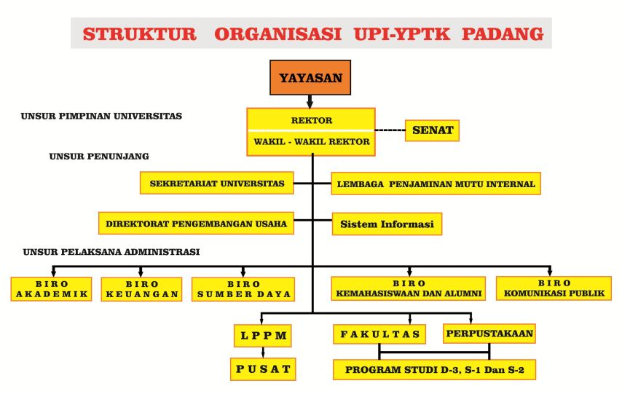
Gambar 1. 1Struktur Oganisasi
(Source : http://upiyptk.ac.id/profile/struktur)

BAB II
LANDASAN TEORI

  - Rekayasa Perangkat Lunak (RPL)
Sekilas tentang rekayasa perangkat lunak yang akan dijelakan sebagai berikut:

    - Definisi Perangkat Lunak
Perangkat lunak atau biasa disebut dengan software adalah perangkat yang terdapat pada komputer yang tidak memiliki bentuk fisik, namun memiliki peran yang paling penting dalam sebuah komputer. Menurut (Rosa and Shalahuddin 2015) perangkat lunak adalah program komputer yang berfungsi memudahkan pekerjaan serta dilengkapi dengan dokumentasi yang cukup seperti dokumentasi kebutuhan, model desain, dan panduan penggunaan (user guide). Menurut
(Asiah and Supriatna 2015) dalam jurnal (Rosa and Shalahuddin 2011) menjelaskan Rekayasa perangkat lunak (software engineering) merupakan pembangunan dengan menggunakan prinsip atau konsep rekayasa dengan tujuan menghasilkan perangkat lunak yang bernilai ekonomi yang dipercaya dan bekerja secara efisien menggunakan mesin.
Perangkat lunak itu sendiri dibangun dengan teknik rekayasa, bukan dibangun dengan sistem manufaktur atau pabrikan. Individu, kelompok, atau perusahaan yang mengembangkan perangkat lunak biasanya disebut software developer. Perangkat lunak tidak pernah kuno karena kekurangan atau kecacatan dalam perangkat lunak dapat diperbaiki dan ditambah sesuai kebutuhan (Rosa and Shalahuddin 2015).
Perangkat lunak memiliki fungsi yang beragam sesuai kebutuhan dan permintaan dari pelanggan. Pelanggan (customer) perangkat lunak adalah individu, kelompok atau organisasi yang memesan perangkat lunak dari software developer. User (pemakai) perangkat lunak merupakan individu yang menggunakan perangkat lunak sehingga memenuhi kebutuhan dan mempermudahkan pekerjaannya (Rosa and Shalahuddin 2015).

    - Definisi Rekayasa Perangkat Lunak
Menurut (Rosa and Shalahuddin 2015) rekayasa perangkat lunak atau software engineering merupakan teknik pembangunan perangkat lunak dengan menggunakan prinsip rekayasa yang bertujuan untuk menghasilkan sebuah perangkat lunak yang bernilai jual, bermanfaat, memudahkan dan terpercaya serta berkerja secara efisien menggunakan komputer
Pengembangan perangkat lunak dengan RPL lebih berfokus pada praktik serta memberikan perangkat lunak yang bermanfaat dan memudahkan kepada pelanggan. Berikut kriteria RPL yang baik dalam membangun perangkat lunak yaitu (Rosa and Shalahuddin 2015):
- Dapat dikembangkan atau perbaharui (update) setelah perangkat lunak itu sendiri selesai dibuat menyesuaikan dengan perkembangan teknologi (maintainability).
- Dapat diandalkan dalam proses bisnis (business) yang dijalankan dengan perubahan yang terjadi (dependability and roboust).
- Memiliki keefisienan dari segi sumber daya dan penggunaannya.
- Kemampuan untuk diapakai sesuai dengan kebutuhan.

    - Tujuan Rekayasa Perangkat Lunak
Pengembangan perangkat lunak dengan teknik RPL membuat tujuan ke depan bagaimana perangkat lunak yang dikembangkan menjadi jelas. Sehingga, pengembangan suatu perangkat lunak menjadi terarah. Menurut (Roger S. Pressman, 2010) dalam (Handoko, Setiawan, and Hermawan 2017) menyatakan rekayasa perangkat lunak memiliki tujuan:
  - Memperoleh biaya pengembangan perangkat lunak yang lebih rendah sehingga menghemat biaya produksi.
  - Menghasilkan sebuah perangkat lunak yang memiliki kinerja yang tinggi, andal dan tepat waktu.
  - Menghasilkan sebuah perangkat lunak yang dapat bekerja diberbagai jenis platform.
  - Menghasilkan sebuah perangkat lunak dengan biaya perawatan yang lebih rendah.

    - Proses Rekayasa Perangkat Lunak
RPL memiliki tahapan-tahapan atau proses dalam mengembangkat perangkat lunak, berikut proses-proses yang terdapat di dalam RPL menurut (Rosa and Shalahuddin 2015) yaitu :
Mulai
Analisis
Pengujian

Implementasi
Perancangan

Sumber : (Rosa and Shalahuddin 2015)
Gambar 2. 1 Tahapan Rekayasa Perangkat Lunak
Pada gambar 2.1 tahapan RPL dapat dilakukan berulang kali sampai perangkat lunak dapat memenuhi kebutuhan baik pelanggan maupun user.

    - Model SDLC
Model SDLC (Systems Development Life Cycle) atau sering juga disebut Software Development Life Cycle di dalam RPL adalah proses pembangunan dan pengubahan sistem beserta model-model yang berfungsi untuk mengembangkan sistem yang dibangun tersebut. SDLC terdiri dari beberapa tahapan yaitu: rencana (planning), analisis (analysis), desain interface (design), implementasi (implementation), uji coba (testing), dan pengolahan (maintenance) (Rosa and Shalahuddin 2015).

      - Model Waterfall
Model waterfall (air terjun) sering juga disebut dengan sekuensial linear (sequential linear). Model ini memiliki pendekatan alur hidup (life cycle) perangkat lunak secara terurut dimulai dari analisis hingga tahapan pendukung (Rosa and Shalahuddin 2015).
Berikut adalah ilustrasi tahapan dari model waterfall menurut (Rosa and Shalahuddin 2015) yaitu:
Sistem/ Rekayasa Informasi
Analisis
Desain
Pengkodean
Pengujian

Sumber : (Rosa and Shalahuddin 2015)
Gambar 2. 2 Ilustrasi Model Waterfall

        - Analisis kebutuhan
Proses pengumpulan informasi kebutuhan dari pelanggan maupun user, sehingga menciptakan tujuan yang jelas dalam pengembangan aplikasi.
        - Desain
Desain merupakan proses merancang antar muka (interface) pada sebuah perangkat lunak baik berupa gambar, ikon, tombol yang memungkinkan user merasa betah dan nyaman.
        - Pembuatan kode program
Implementasi dari sebuah rancangan yang ada pada tahapan sebelumnya dengan pengkodean menggunakan bahasa pemograman komputer.
        - Pengujian
Pengujian perangkat lunak dari segi logis serta fungsional untuk mengurangi kesalahan atau error sehingga memastikan keluaran (output) yang dihasilkan sesuai dengan apa yang kita diinginkan.
        - Pendukung (support) atau pemeliharaan (maintenance)
Proses perubahan atau memperbaiki kesalahan (error) pada perangkat lunak yang sudah dirilis atau dipublikasikan, sehingga mengurangi ketidakpuasan user maupun pelanggan.

      - Model Prototype
Menuruy (Maheshwari, Ms Shikha and Jain, Dinesh Ch, 2012) dalam (Retnani and Khristianto 2016) menyatakan Model prototype merupakan salah satu model SDLC (Systems Development Life Cycle). Model prototype merupakan pengembangan dari model sebelumnya yaitu model waterfall..
Proses model prototype dimulai dari mengumpulkan informasi kebutuhan dari pelanggan terhadap perangkat lunak yang akan dibangun. Kemudian dibuatlah sebuah program prototype agar pelanggan lebih paham dan bisa membayangkan sebuah program yang hendak dibangun. Program ini biasanya akan menyediakan tampilan beserta simulasi alur perangkat lunak (Rosa and Shalahuddin 2015).
Berikut adalah gambar ilustrasi dari model prototype menurut (Rosa and Shalahuddin 2015) :
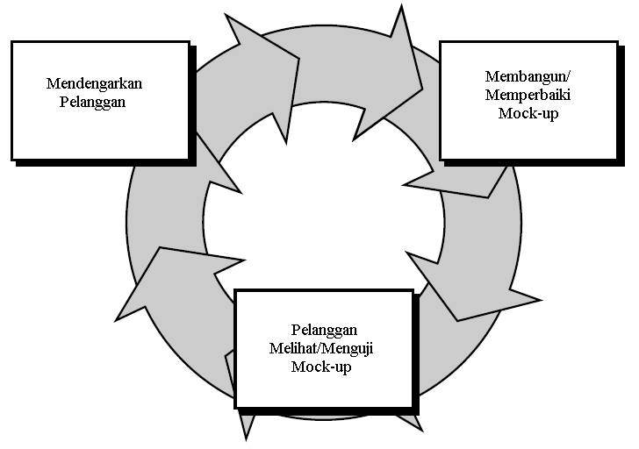
Sumber : (Rosa and Shalahuddin 2015)
Gambar 2. 3 Ilustrasi Model Prototype

Mock-up merupakan sesuatu yang berfungsi sebagai model desain yang dapat digunakan untuk proses mengajar, demonstrasi, evaluasi desain, promosi, serta keperluan lainnya. Mock-up mampu menyediakan sebagian besar fungsi dari sistem perangkat lunak (Rosa and Shalahuddin 2015).

  - UML (Unified Modeling Language)
    - Definisi UML
UML sendiri muncul karena banyaknya kebutuhan pemodelan yang dapat menvisualkan, menggambarkan, membangun, dan dokumentasi perangkat lunak. UML merupakan bahasa visual untuk pemodelan dan komunikasi dalam sebuah sistem baik dengan menggunakan diagram maupun teks-teks pendukung (Rosa and Shalahuddin 2015).
Menurut (Rosa and Shalahuddin 2011) dalam (Urva and Siregar 2015) menyatakan UML merupakan metodologi atau teknik dalam memgembangkan sistem yang berorientasi objek dan juga merupakan sebagai alat untuk mendukung pengembangan sistem.

    - Jenis Diagram UML
UML (Unified Modeling Language) terdiri dari 13 macam diagram yang di kelompokan dalam 3 kategori. Pembagian kategori dan macam-macam diagram tersebut dapat dilihat pada gambar berikut : (Rosa A. S, M.Shalahuddin,2013).
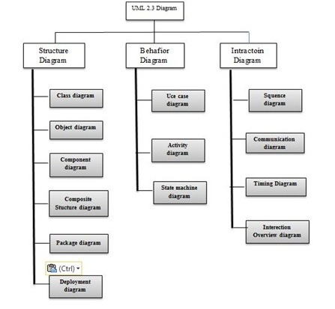
Sumber :(Rosa A. S, M.Shalahuddin,2013)
Gambar 2. 4Proses Rekayasa Perangkat lunak

      - Use Case Diagram
Use case diagram merupakan penggambaran atau depenelitian dari sebuah interaksi atau kelakuan antara satu atau lebih aktor dengan sistem informasi yang akan dibangun (Urva and Siregar 2015). Cara kerja use case yaitu dengan mendepenelitiankan tipikal interaksi antara user (pengguna) dengan sistem melalui sebuah cerita atau penggambaran bagaimana sebuah sistem dapat dipakai. Urutan tahapan yang menjelaskan interaksi antara pengguna dengan sistem disebut scenario. Setiap Scenario dapat mendepenelitiankan urutan tahapan kejadian pada sistem. Bisa dikatakan bahwa use case adalah serangkaian scenario sistem yang digabungkan dengan beberapa aktor yang terlibat sehingga menggambaran sistem lebih jelas (Rosa and Shalahuddin 2015).
Syarat-syarat penamaan pada use case adalah nama didefinisikan dengan sesimpel mungkin sehingga dapat dipahami. Pada use case terdapat dua poin yaitu yaitu (Rosa and Shalahuddin 2015) :
- Aktor merupakan orang yang terlibat atau berinteraksi dengan sebuah sistem informasi yang akan dibangun di luar sistem informasi itu sendiri.
- Use case adalah fungsionalitas yang telah disediakan oleh sistem sebagai unit yang saling bertukar pesan dengan unit lainnya atau aktor.
Berikut ini simbol-simbol yang sering digunakan pada saat pembuatan use case diagram, dapat kita lihat pada tabel berikut ini :
Tabel 2. 1 Simbol-Simbol Use Case Diagram
NO | GAMBAR | NAMA | KETERANGAN
1. |  | Use Case | Penggambaran dari urutan aktivitas yang ada pada sistem
2. | 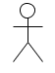 | Actor | Pengguna yang berinteraksi dengan sistem
3. |  | Asociation | Penghubung antara objek satu dengan yang lainnya
4. |  | <<extend >> | Spesifikasi bahwa use case target memperluas aktivitas dari use case sumber pada suatu titik yang diberikan.
5. |  | Generalizatin | Penghubung dimana objek anak atau descendent berbagi aktivitas dan juga struktur data dari objek yang ada di atasnya objek induk (ancestor).
- 6 |  | <<include>> | Menspesifikasikan bahwa use case sumber secara eksplisit.
Sumber : (Rosa and Shalahuddin 2015; Urva and Siregar 2015)

      - Class Diagram
Class diagram merupakan hubungan antar kelas beserta detail dari masing-masing kelas di dalam model suatu desain sistem (Urva and Siregar 2015). Di dalam class diagram kita dapat menggambarkan struktur sebuah sistem dari segi pendefinisian semua kelas yang akan dijadikan untuk mengembangkan sistem. Bila nama class terdiri dari dua atau lebih suku kata, maka kedua suku kata digabungkan tanpa adanya spasi. Penamaan class dibuat dengan huruf besar setiap awalan suku kata (Rosa and Shalahuddin 2015).
Setiap class diagram yang terhubung, mempunyai relasi yang jelas dan mempunyai keterangan yang disebut dengan multiplicity atau kardinalitas (Urva and Siregar 2015).
Berikut adalah multiplicity pada class diagram yaitu (Urva and Siregar 2015) :
Tabel 2. 2 Multiplicity Class Diagram
Multiplicity | Penjelasan
1 | Satu dan hanya satu
0..* | Boleh tidak ada atau 1 atau lebih
1..* | 1 atau lebih
0..1 | Boleh tidak ada, maksimal 1
n..n | Batasan antara. Contoh 2..4 mempunyai arti minimal 2 maksimum 4
Sumber : (Urva and Siregar 2015)
Berikut ini simbol-simbol yang sering digunakan pada saat pembuatan class diagram, dapat kita lihat pada tabel berikut ini :

Tabel 2. 3 Simbol-Simbol Class Diagram
NO | GAMBAR | NAMA | KETERANGAN
1. |  | Class | Himpunan dari beberapa objek yang berbagi atribut serta operasi yang sama.
2. |  | Interface | Sama dengan konsep interface dalam pemrograman berorientasi objek.
3. |  | Asosiation | Apa yang menghubungkan antara objek satu dengan objek lainnya.
4. |  | Directed association | Relasi atau hubungan antar kelas dengan makna bahwa kelas yang satu digunakan oleh kelas yang lain, asosiasi juga disertai dengan multiplicity.
 |  | Generalization | Hubungan dimana objek anak (descendent) berbagi aktivitas dan struktur data dari objek yang ada di atasnya objek induk (ancestor).
 |  | Dependency | Hubungan dimana perubahan yang terjadi pada suatu elemen mandiri (independent) akan mempegaruhi elemen yang bergantung padanya elemen yang tidak mandiri.
Sumber : (Rosa and Shalahuddin 2015)
      - Statechart Diagram
Statechart diagram atau dalam bahasa indonesia disebut diagram mesin status digunakan untuk menggambarkan perubahan status atau transaksi status dari sebuah mesin atau sistem perubahan tersebuh digambarkan dalam bentuk graf berarah. Statechartdiagram cocok digunakan untuk menggambarkan alur interaksi pengguna denagn sistem (Rosa and Shalahuddin 2015).
Berikut ini simbol-simbol yang sering digunakan pada saat pembuatan statechart diagram, dapat kita lihat pada tabel berikut ini :

Tabel 2. 4 Simbol-Simbol Statechart Diagram
NO | GAMBAR | NAMA | KETERANGAN
1. |  | Initial Pseudo State | Bagaimana sebuah objek dibuat atau dimulai
2. |  | Final State | Bagaimana sebuah objek dibuat dan diselesaikan
3. |  | Event | Sebuah kejadian yang memicu sebuah state objek dengan cara m satu atau lebih nilai atributnya
 |  | State | Nilai atribut dan nilai link pada suatu waktu tertentu, yang dimiliki oleh suatu objek.
Sumber : (Rosa and Shalahuddin 2015)

      - Activity Diagram
Activity diagram menggambarkan workflow (aliran kerja) atau aktifitas dari sebuah sistem atau proses bisnis.Yang perlu diperhatikan disini adalah bahwa setiap diagram aktivity menggambarkan suatu aktivitas sistem bukan apa yang dilakukan aktor, jadi aktivitas yang dapat dilakukan oleh sistem (Urva and Siregar 2015).
Berikut ini simbol-simbol yang sering digunakan pada saat pembuatan activity diagram, dapat kita lihat pada tabel berikut ini :
Tabel 2. 5 Simbol-Simbol Activity Diagram
NO | GAMBAR | NAMA | KETERANGAN
1. |  | Status Awal/Start Point | Diletakkan di pojok kiri atas dan merupakan aktivitas awal.
2. |  | Aktivitas | Aktifitas yang dilakukan sistem atau proses, aktifitas biasanya diawali dengan kata kerja.
3. |  | Decision Point | Asosiasi percabangaan dimana jika ada pilihan aktifitas lebih dari satu.
4. |  | Join | Asosiasi penggabungan dimana lebih dari satu aktivitas digabung menjadi satu.
5. |  | Status Akhir/End Point | Status akhir yang dilakukan sistem, sebuah diagram aktivitas memiliki akhir.
6. |  | Swimlane | Memisahkan organisasi bisnis yang bertanggung jawab terhadap aktivitas yang ada
Sumber : (Rosa and Shalahuddin 2015; Urva and Siregar 2015)

      - Sequence Diagram
Sequence diagram menggambarkan kelakuan atau interaksi objek pada use case dengan mendepenelitiankan waktu hidup objek dan pesan (message) yang dikirimkan dan diterima antar objek. Sequence diagram digunakan untuk menggambarkan aktivitas atau perilaku pada sebuah scenario yang diterapkan pada sistem untuk model penerapan pada bahasa pemograman (Rosa and Shalahuddin 2015; Urva and Siregar 2015).
Berikut ini simbol-simbol yang sering digunakan pada saat pembuatan siquence diagram, dapat kita lihat pada tabel berikut ini :

Tabel 2. 6 Simbol-Simbol Sequence Diagram
NO | GAMBAR | NAMA | KETERANGAN
1. | Atau | Aktor | Orang, proses, atau sistem lain yang berinteraksi dengan sistem informasi yang akan dibuat di luar sistem.
2. | ………… | Lifeline | Menyatakan kehidupan suatu objek
3. |  | Objek | Merupakan objek yang berinteraksi pesan.
4. |  | Waktu aktif | Menyatakan objek dalam keadaan aktif dan beriteraksi pesan.
5. |  | Pesan tipe create | Menyatakan suatu objek memuat objek yang lain, arah panah mengarah pada objek yang dibuat.
6. |  | Pesan tipe call | Menyatakan suatu objek memanggil oprasi/metode yang ada pada objek lain atau sendirinya sendiri.
7. |  | Pesan tipe send | Menyatakan bahwa suatu objek mengirimkan data /masukan/informasi ke objek lainnya.
8. |  | Pesan tipe return | Menyatakan bahwa suatu objek yang telah menjalankan suatu operasi atau metode menghasilkan suatu kembali ke objek tertentu.
9. |  | Pesan tipe destroy | Menyatakan suatu objek mengakhiri hidup objek yang lain.
Sumber : (Rosa and Shalahuddin 2015)

      - Collaboration Diagram
Collabration diagram menggambarkan interaksi antar objek/bagian dalam bentuk urutan pengiriman pesan. Collaboration diagram menunjukkan message-message obyek yang dikirimkan satu sama lain.Collaboration diagram adalah bentuk lain dari squence diagram. Bila squence diagram diorganisir menurut waktu maka collabrationdiagram diorganisir menurut ruang atau space (Rosa and Shalahuddin 2015).
Collaboration diagram merupakan asosiasi diantara objek-objek. Panah didekat garis asosiasi menunjukkan message, sedangkan content message ditunjukkan dengan label.Angka pada message menunjukkan urutan message (Rosa and Shalahuddin 2015).
Berikut ini simbol-simbol yang sering digunakan pada saat pembuatan collaboration diagram, dapat kita lihat pada tabel berikut ini :

Tabel 2. 7 Simbol-Simbol Collaboration Diagram
NO | GAMBAR | NAMA | KETERANGAN
1. | 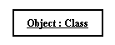 | Objek | Objek yang melakukan interaksi pesan.
2. |  | Link | Relasi antara objek yang menghubngkan objek satu dengan lainya atau dengan diri sendiri.
3. |  | Stimulus | Arah pesan yang terjadi, jika pada suatulink ada dua arah pesan yang berbeda maka arah juga digambarkan du arah pada dua sisi link.
Sumber : (Rosa and Shalahuddin 2015)

      - Deployment Diagram
Deployment diagram menunjukkan konfigurasi komponen dalam proses eksekusi aplikasi. Sebuah node merupakan server, workstation, atau perangkat keras lain yang dipakai untuk men-deploy semua komponen di dalam sistem. Berikut ini simbol-simbol yang sering digunakan pada saat pembuatan deployment diagram, dapat kita lihat pada tabel berikut ini (Rosa and Shalahuddin 2015) :
Tabel 2. 8 Simbol-Simbol Deployment Diagram
NO | GAMBAR | NAMA | KETERANGAN
1. |  | Package | Package merupakan sebuah bungkusan dari satu atau lebih nod
2. | 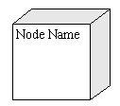 | Node | node adalah sumber daya fisik yang menjalankan kode komponen.
3. |  | Dependency | Ketergantungan antara node, arah panah mengarah pada node yang dipakai.
4. |  | Link | Relasi antara node.
Sumber : (Rosa and Shalahuddin 2015)

  - Augmented Reality
Augmented Reality (AR) Augmented Reality adalah sebuah teknologi visual yang menggabungkan dunia virtual ke dalam tampilan dunia nyata secara nyata. Berbeda dengan VR (Virtual Reality), AR tidak menghasil lingkungan buatan untuk mengantikan dengan dunia yang asli dengan dunia virtual. AR dapat digunakan pada perangkat seperti kacamata, layar, smarphone dan sebagainya. Agar perangkat bergunaserta bekerja dengan baik, sejumlah data yang di dukung dalam bentuk video, gambar, animasi, dan model 3D. (Saputra, Susano, and Astuti 2018)
Sehingga, orang bisa melihat hasilnya dalam cahaya buatan dan alami. AR menggunakan teknologi SLAM (Simultaneous Localization and Mapping), sensor, dan pengukur kedalaman. Misalnya, mengumpulkan data sensor untuk menghitung jarak dari lokasi sensor ke objek. (Saputra, Susano, and Astuti 2018).

    - Markerless Augmented Reality
Untuk metode yang satu ini yang bernama Markerless Augmented Reality pada saat ini sedang giat dikembangkan. Keuntungan dari metode ini adalah pengguna tidak lagi memerlukan perlengkapan tambahan untuk menampilkan elemen-elemen digital. Sebuah perusahaan besar, sudah membuat jenis-jenis teknik untuk Markerless Tracking. Diantara teknik tersebut adalah Motion Tracking, Face Tracking, GPS Based Tracking dan juga 3D Object Tracking. Markerless AR dibagi menjadi beberapa teknik , yaitu:
- Motion Tracking
Motion Tracking adalah Terminologi yang digunakan untuk mendepenelitiankan proses dari perekaman gerakan dan pengartian gerakan tersebut menjadi model digital. Inidigunakan di militer, hiburan, olahraga, aplikasi medis. (Apriyani, Huda, and Prasetyaningsih 2016)
Dengan teknik ini, komputer dapat menangkap beberapa macam gerakan dan sangat berguna untuk dapat membuat beberapa film dengan cara mencoba gerakannya.

- Face Tracking
Teknologi komputer yang digunakan dalam berbagai aplikasi yang mengidentifikasi wajah manusia dalam gambar digital. Deteksi wajah juga mengacu pada proses psikologis di mana manusia menemukan dan merawat wajah dalam adegan visual. (Apriyani, Huda, and Prasetyaningsih 2016)
Teknik face tracking membutuhkan pemahaman akan algoritma yang terus menerus diupayakan pengembangannya. Dengan cara seperti ini komputer yang Anda miliki dapat dengan jelas mengenali wajah manusia dengan cara mengenal bagian pada wajah manusia. Teknis jenis Face Tracking sudah pernah di implementasikan di dunia nyata, imlementasi metode face tracking saat perayaan HUT DKI Jakarta melalui festival Pekan Raya Jakarta ( PRJ ) 2010 dan juga Toy Story Event pada tahun 2014.

- GPS Based Tracking
GPS Tracking adalah suatu sistem pemantauan jarak jauh yang menggunakan Satelit GPS sebagai penentu lokasi kendaraan/asset bergerak dengan tepat dan akurat dalam bentuk titik koordinat yang kemudian diimplementasikan ke dalam bentuk Peta digital, sehingga dapat dimengerti dengan mudah bagi penggunanya(Apriyani, Huda, and Prasetyaningsih 2016).
Salah satu metode yang digunakan oleh Markless Augmented Reality dengan menggunakan GPS Based Tracking yang terletak pada smartphone atau GPS pada sosial media.

- 3 Dimensi Object Tracking
3D object tracking adalah teknik dimana markeless yang dapat membaca dan mengenali semua object 3D yang ada di sekitar atau lebih sebuah object (Azis and Lantara 2018)
Berbeda dengan lainnya, khusus untuk 3 dimensi object tracking ini mampu mengenali berbagai bentuk dari benda hidup dan benda mati, seperti benda hidup dari wajah manusia secara umum serta dari bentuk benda mati sekalipun, seperti motor, mobil, sepeda.

Android

Sejarah Android
Palo Alto, California adalah tempat Berdirinya Android, Inc pada bulan oktober tahun 2003 silam didirikan oleh Andy Rubin, Rich Miner, Nick Sears dan Chris White. Android Pada Awalnya dibuat untuk kamera digital, bukan untuk ponsel.
Tujuannya pun berubah setelah melihat peluang yang lebih besar jika dikembangkan untuk perangkat mobile. Untuk Â menyaingi Windows Mobile dan Symbian yang pada saat itu menjadi perangkat seluler terpopuler pengembangan pun dialihkan ke ponsel. Tapi saat mulai dikerjakan, karena suatu alasan, Perusahaan tersebut menjalani misi nya itu secara diam-diam .
Pada tanggal 17 Agustus tahun 2005, Google mengakuisisi Android Inc. Tapi pada tahun 2006, Google belum melahirkan apapun dan android pun menghilang. Akan tetapi, pada 22 Oktober 2008 ponsel pertama yang berbasis Sistem Android diluncurkan dengan nama HTC Dream .
Setelah dua tahun, Google melepaskan ponsel pintar yang pembuatannya dibantu oleh HTC yaitu seri Nexus One.
Lalu muncullah berbagai perusahaan yang menerapkanÂ Android pada ponsel merekaÂ mulai dari Samsung, LG, Lenovo dan lain sebagainya.

    - Pengertian Android
Android merupakan sistem berbasis linux yang bersifat open source dan dirancang untuk perangkat seluler layar sentuh seperti smartphone dan komputer tablet. Android dikembangkan oleh Android, Inc., dengan dukungan finansial dari google yang kemudian dibeli pada tahun 2005. Android dirilis secara resmi pada tahun 2007, bersamaan dengan didirikannya open handset alliance. Dengan sifat open source yang dimiliki android, memungkinkan para pengembang aplikasi untuk berlomba-lomba membuat aplikasi android baik itu aplikasi bisnis, keamanan, utilities, maupun aplikasi games. Hal ini yang menybabkan masyarakat memilih android sebagai system operasi yang digunakan untuk smartphone mereka. Menurut data dari IDC World Wide MobilePhone Tracker, android berada pada posisi pertama dalam survei penggunaan os smartphone.

Tabel 2. 9Survei OS Smartphone
Sumber: https://www.idc.com
Period | Android | IOS | Windows Phone | Others
2015Q4 | 79.6% | 18.7% | 1.2% | 0.5%
2016Q1 | 83.5% | 15.4% | 0.8% | 0.4%
2016Q2 | 87.6% | 11.7% | 0.4% | 0.3%
2016Q3 | 86.8% | 12.5% | 0.3% | 0.4%

  - Vuforia SDK
Vuforia adalah perangkat pengembangan perangkat lunak augmented reality (SDK) untuk perangkat seluler yang memungkinkan pembuatan aplikasi augmented reality. Ini menggunakan teknologi visi komputer untuk mengenali dan melacak gambar planar dan objek 3D secara real time. Kemampuan registrasi gambar ini memungkinkan pengembang untuk memposisikan dan mengarahkan objek virtual, seperti model 3D dan media lainnya, dalam kaitannya dengan objek dunia nyata ketika mereka dilihat melalui kamera perangkat seluler. Objek virtual kemudian melacak posisi dan orientasi gambar secara real-time sehingga perspektif pemirsa pada objek sesuai dengan perspektif pada target. Dengan demikian tampak bahwa objek virtual adalah bagian dari adegan dunia nyata.
Vuforia SDK mendukung berbagai jenis target 2D dan 3D termasuk Target Gambar 'tanpa penanda', Target Model 3D, dan bentuk Penanda Fidusia yang dapat dialamatkan, yang dikenal sebagai VuMark. Fitur tambahan SDK termasuk 6 derajat kebebasan perangkat lokalisasi di ruang angkasa, Deteksi Oklusi Lokal menggunakan 'Buttons Virtual', pemilihan target gambar runtime, dan kemampuan untuk membuat dan mengkonfigurasi ulang set target secara terprogram saat runtime.

  - Blender
Blender merupakan OSS (Open Source SOftware) atau istilah lainnya software yang dapat di gunakan di berbagai macam OS (Operating System). Ini digunakan untuk dikembangkan secara komersial, tetapi sekarang dirilis di bawah GPL (GNU General Public License). (Wiharto and Budihartanti 2017).
Blender dapat digunakan untuk membuat visualisasi 3D, serta siaran dan video berkualitas tinggi, sedangkan penggabungan mesin 3D real-time memungkinkan menciptakan konten 3D interaktif untuk pemutaran yang berdiri sendiri. Blender berbagai kegunaan dalam kehiduan sehari-hari dalam termasuk pemodelan, menjiwai, rendering, texturing, rigging, scripting, composite, post-produksi dan banyak lagi. Blender tersedia untuk berbagai sistem operasi, seperti
- Microsoft windows
- NetBSD
- OpenBSD
- Solaris
- Linux
- FreeBSD
- Mac Os X

  - Unity 3D
Unity 3D adalah sebuah perangkat lunak penyedia layanan games. Unity 3D adalah alat authoring yang terintegrasi untuk menciptakan rekaman setiap aktifitas untuk menghubungkan menjadi permainan 3D lainnya seperti visualisasi arsitektur animasi 3D. Lingkungan pengembangan Unity 3D yang berjalan pada Microsoft Windows dan Mac OS X, dan permainan yang dihasilkan dapat dijalankan pada Windows, Mac, Xbox 360, PlayStation 3, Wii, iPad, iPhone, serta platform Android. Bahasa pemrograman yang dapat diterima Unity adalah JavaScript, CS Script (C#), dan Boo Script. (Wiharto A. dan Budihartanti C., 2017).

  - Konsep Smartphone
Produk-produk mobile phone, smartphone, dan PDA phone memberi keunggulan masing-masing dan memiliki karakter unik yang berbeda jika dibandingkan produk komunikasi lainnya. Mobile phone yang dikenal dengan ponsel adalah alat komunikasi yang terkoneksi jaringan komunikasi wireless melalui gelombang radio atau transmisi satelit. Kebanyakan mobile phone menyediakan komunikasi suara, SMS atau short message service, MMS atau multimedia message service, dan belakangan ini, ponsel tersebut juga telah support dengan layanan internet, seperti browsing dan e-mail. (Dihan 2010)

  - Konsep Media Hardware Komputer
Pengertian dari Hardware atau dalam bahasa Indonesia disebut juga dengan nama perangkat keras adalah salah satu komponen dari sebuah komputer yang sifat alatnya bisa dilihat dan diraba secara langsung atau yang berbentuk nyata, yang berfungsi untuk mendukung proses komputerisasi. hardware adalah perangkat komputer yang terdiri atas susunan komponen-komponen elektronik berbentuk fisik (berupa benda). Hardware atau perangkat keras adalah sebuah alat atau benda yang bisa dilihat, sentuh, pegang dan memiliki fungsi tertentu. Peralatan yang secara fisik terlihat dan bisa diraba atau dipegang. (Putri, Marwan, and Hariyono 2016)

  - Konsep Labor Komputer
Labor Komputer terletas di kampus Univeritas Putra Indonesi “YPTK” Padang yang berada di jalan Jl. Raya Lubuk Begalung, Lubuk Begalung Nan XX, Kec. Lubuk Begalung, Kota Padang, Sumatera Barat 25122. Labor Komputer beguna sebgai tempat proses belajar dan mengajar dosen dan mahasiswa untuk memberikan serta menerima materi pembelajaran yang di berika dosen kepada mahasiswa. Labor komputer sendiri memiliki peran penting dalam peroses belajar karena terdapat perlengakapan belajar dan mengajar agar membantu dan mempermudah proses belajar mengjar antara dosen dan mahasiswa sendiri.

BAB III
METODOLOGI PENELITIAN

3.1 Kerangka Penelitian
Dalam melakukan penelitian ini, penulis menggunakan kerangka penelitian sebagai atau proses dengan tujuan agar penelitian yang dilakukan lebih terstruktur, berikut kerangka penelitian yang dilakukan dalam penelitian ini adalah sebagai berikut :
Penelitian Pendahuluan
Pengumpulan Data
Penganalisa Masalah
Perancangan
Perancangan Sistem
Perancangan Objek 3D
Perancangan UML
Implementasi
Pengujian
Evaluasi

Gambar 3. 1Kerangka Kerja Penelitian

3.2 Tahapan Penelitian
Dalam kerangka penelitian pada Gambar 3.1, Masing-masing tahap penelitian tersebut dapat dijelaskan dibawah ini :

3.2.1 Penelitian Pendahuluan
Peneliti menggunakan AR dapat memberikan informasi sebagai media pembelajaran dalam memahami materi pembelajaran yang di ajarkan kepada pengguna AR sendiri dan kepada seluruh pengguna yang menggunakan aplikasi AR pada hardware komputer.
Dengan menggunakan metode tracking pengguna tidak perlu lagi mencetak dan membuat maker untuk menggunakan AR, cukup dengan menggunakan objek asli atau nyata sebagai maker untuk menampilkan objek 3D dan informasi yang diberikan oleh AR serta objek 3D tersebut.
Peneliti bertujuan membuat hardware komputer sebagai Objek AR adalah untuk membantu dan mempermudah mahasiswa serta dosen dalam melaksanakan proses belajar dan mengajar dalam memahami materi yang di berikan serta membantu mahasiswa dalam menambah wawasannya tentang hardware komputer yaitu seperti nama hardware itu sendiri, fungsi atau kegunaanya, jenis komponen itu sendiri dan masih banyak lagi tentang komponen hardware komputer itu sendiri.

3.2.2 Pengumpulan Data
Merupakan urutan-urutan dalam melakukan penelitian mulai dari awal sampai akhir penelitian. Dalam melakukan penelitian untuk mendapatkan data informasi, maka metode yang digunakan dalam proses pengumpulan data dilakukan dengan tahapan-tahapan seperti waktu penelitian, tempat penelitian, metode penelitian.
- Waktu Penelitian
Penelitian dalam mencari informasi tentang data hardware komputer di labor sistem komputer, dilakukan pada Bulan September 2019 dan pengumpulan data tidak setiap hari berturut-turut

Tabel 3. 1 Waktu Penelitian
No | Kegiatan | Bulan
 |  | September |  |  |  | Oktober |  |  |  | November |  |  |  | Desember
 | Penelitian Pendahuluan
 | Pengumpulan Data
 | Penganalisa Masalah
 | Perangcangan Objek 3D
 | Perancangan Sistem dan UML
 | Implementasi Sistem
 | Evaluasi

Keterangan dari jadwal penelitian :
Dilaksanakan pada tanggal 08 September – 28 September 2019
Dilaksanakan pada tanggal 16 September – 06 Oktober2019
Dilaksanakan pada tanggal 07 Oktober – 27 Oktober 2019
Dilaksanakan pada tanggal 14 Oktober – 30 November2019
Estimasi pelaksanaan pada tanggal 27 Oktober – 30 November 2019
Estimasi pelaksanaan pada tanggal 24 November – 15 Desember 2019
Estimasi pelaksanaan pada tanggal 16 Desember – 31 Desember 2019
- Tempat Penelitian
Adapun tempat penelitian ini dilakukan di kota Padang, dimana untuk menyelesaikan penelitian ini penulis harus melakukan pengumpulan data dari labor sistem momputer tepatnya di kampus Universitas Putra Indonesia ‘’YPTK” Padang.

- Metode Penelitian
Dalam penulisan penelitian ini, penulis menggunakan beberapa metode yang sering digunakan dalam penyusunan laporan penelitian yang dapat dikategorikan:
- Penelitian Lapangan
Dalam metode ini penulis langsung turun kelapangan untuk mengumpulkan data-data yang mendukung dalam membangun penelitian ini. Dengan melakukan survey dan wawancara, data lapangan yang berupa pengisian titik koordinat dan foto dari objek yang akan di ambil untuk sebagai data.
- Penelitian Perpustakaan (Library Research)
Melakukan pembelajaran pustaka dengan menggunakan sumber-sumber bacaan seperti buku, internet dan lainnya yang berhubungan dengan masalah dalam penelitian ini.
- Penelitian Laboratorium (LaboratoryResearch)
Merupakan tahap penelitian yang dilakukan dengan cara research labor komputer guna mempraktekan langsung hasil dari analisa yang bertujuan untuk menguji kebenaran sistem yang dirancang.
Adapun spesifikasi dari perangkat keras maupun perangkat lunak yang digunakan, antara lain :

- Perangkat keras (hardware) yaitu :
a) Laptop : HP 240 G1
b) Processor : Intel Core I 3
c) Memory : 4 GB
d) Harddisk : 500 GB
e) Smartphone : Android

2) Perangkat Lunak (Software) yaitu :
- Sistem Operasi Windows 10
- Unity 3D 2019.1.14f1
- Microsoft Office 2010
- Microsoft Visio
- Blender

    - Penganalisa Masalah
- Analisa Data
Tahap analisa data merupan tahap identifikasi terhadap masalah yang ada, rancangan sistem dan langkah-langkah yang dibutuhkan untuk perancangan yang diinginkan sampai pada analisis yang diharapkan.
- Analisa Proses
Tahap analisa ini digunakan untuk bagaimana proses-proses yang dilakukan user dalam menjalankan aplikasi augmented reality hardware komputer untuk melihat kerja sebuah objek berjalan atau tidak.
- Analisa Sistem
Analisa ini dilakukan untuk mengetahui apa saja kebutuhan yang dibutuhkan untuk merancang pengenalan aplikasi augmented realiry hardware komputer sehingga sistem yang dirancang menjadi efektif dan efisien dalam mengimplementasikan nanti.

    - Perancangan
Perancangan merupakan upaya untuk menemukan komponen fisik yang tepat dari sebuah struktur fisik (Christopher Alexander, 1983), Perancangan adalah usulan pokok yang mengubah sesuatu yang sudah ada menjadi sesuatu yang lebih baik, melalui tiga proses: mengidentifikasi masalah-masalah, mengidentifikasi metoda untuk pemecahan masalah, dan pelaksanaan pemecahan masalah.

      - Perancangan Objek 3D
Objek 3 Dimensi (3D) adalah bentuk dari benda yang memiliki panjang, lebar, dan tinggi. Istilah ini biasanya digunakan dalam bidang seni, animasi, komputer dan matematika. Setiap bangun tiga dimensi memiliki kapasitas, disebut juga dengan volume.
      - Perancangan UML
UML adalah bagian notasi grafis yang di dukung oleh meta model tunggal, yang membantu pendepenelitianan dan desain sistem perangkat lunak, khususnya sistem yang dibangun menggunakan pemograman berorientasi objek. Dalam aplikasi pengenalan kosa kata dan pemetaan berbasis android di kota Sungai Penuh, dapat diterapkan beberapa metode UML, sehingga akan memudahkan dalam pendepenelitianan dan desain aplikasi pengenalan kosa kata dan pemetaan yaitu :
- Use Case Diagram
Use case atau diagram use case merupakan pemodelan untuk kelakuan (behaviour) sistem informasi yang akan dibuat. Use case mendepenelitiankan sebuah interaksi antara satu atau lebih aktor dengan sistem informasi yang akan dibuat. Use Case diagram menggambarkan fungsi-fungsi yang dilakukan oleh user berinteraksi secara langsung dengan menggunakan aplikasi ini.
- Class Diagram
Diagram kelas atau class diagram menggambarkan struktur sistem dari segi pendefinisian kelas-kelas yang akan dibuat untuk membangun sistem. Class diagram berisikan tentang tabel-tabel yang mendukung dalam pembuatan aplikasi yang terdapat dalam database.
- Sequence Diagram
Squence diagram menggambarkan kelakuan objek pada use case dengan mendepenelitiankan waktu hidup objek dan message yang dikirimkan dan diterima antar objek. Sequence diagram menjelaskan bagaimana suatu operasi itu dilakukan atau dengan kata lain menjelaskan setiap use case yang terdapat pada use case diagram.
- Collaboration Diagram
Collaboration diagram sama menggambarkan interaksi antar objek seperti sequence diagram, tetapi lebih menekankan pada peran masing-masing objek.
- Activity Diagram
Diagram aktifitas atau activity diagram menggambarkan workflow (aliran kerja) atau aktifitas dari sebuah sistem atau proses bisnis. Activity diagram ini menjelaskan tentang kegiatan yang dilakukan oleh aktor yang bekerja dalam sistem.
- Statechart Diagram
Statechart diagram digunakan untuk menggambarkan perubahan status atau transisi status dari sebuah mesin atau sistem Statechart diagram menggambarkan transisi dan perubahan keadaansuatu objek pada sistem.

- Deployment Diagram
Deployment / physical diagram menggambarkan detail bagaimana komp[onen di deploy dalam infrastruktur sistem, dimna komponen akan terletak (pada mesin, server atau piranti keras), bagaimana kemampuan jaringan pada lokasi tersebut, spesifikasi server, dan hal-hal lain yang bersifat fisikal.

      - Perancangan Sistem
Pada tahap ini dilakukan pengumpulan data dan informasi yang mendukung perancagan sistem dengan melakukan penelitian di labor sistem komputer dan turun langsung ke lapangan.

    - Implementasi
Pada tahap ini peneliti akan membahas mengenai bahasa pemograman yang akan dipakai. Penelitian ini menggunakan bahasa pemrograman C# sebagai alat bantu dalam melakukan proses konsultasi dan pengolahan data yang ada. Unityt 3D merupakan aplikasi untuk membuat aplikasi augmented reality yang akan dihubungkan antara satu objek dengan objek lainnya. Vuforia adalah perangkat pengembangan perangkat lunak augmented reality (SDK) untuk perangkat seluler yang memungkinkan pembuatan aplikasi augmented reality. Ini menggunakan teknologi visi komputer untuk mengenali dan melacak gambar planar dan objek 3D secara real time. Android berfungsi sebagai alat bantu untuk menjalankan alplikasi augmented reality sebagai alat simuasi sebuah aplikasi tersebut.

    - Pengujian
BlackBox Merupakan tahap penelitian yang dilakukan untuk mempraktekkan langsung hasil dari analisa yang bertujuan untuk menguji kebenaran sistem yang dirancang. Implementasi ini juga akan menjelaskan bagaimana cara menggunakan aplikasi augmented reality hardware komputer menggunakan medel tracking.
Pengujian dilakukan dengan menggunakan metode Black Box. Metode BlackBox adalah pengujian yang dilakukan hanya mengamati hasil eksekusi melalui data uji dan memeriksa fungsioanalitas dari perangkat lunak.
Pengujian pada Black Box berusaha menemukan kesalahan seperti:
- Fungsi-fungsi yang tidak benar atau hilang.
- Kesalahan interface.
- Kesalahan dalam struktur data atau akses database eksternal.
- Kesalahan kinerja.
- Insialisasi dan kesalahan terminasi.

    - Evaluasi
Setelah pengujian aplikasi yang diterapkan dapat berjalan kemudian melakukan evaluasi perbaikan atau pengembangan program apabila terdapat kesalahan dan kekurangan didalam program tersebut. Evaluasi bisa dilakukan dengan cara meninjau ulang kesalahan dan pengembangan dengan cara mengikuti perkembangan baik dari objek maupun aplikasi yang dibuat.

BAB IV
ANALISA DAN PERANCANGAN

4.1 Analisa
Dalam proses analisa terdapat beberapa tahapan analisa yang dilakukan, adapun tahapan tersebut adalah :

4.1.1 Analisa Data
Analisa data dapat diidentifikasikan sebagai salah satu cara untuk mengolah data menjadi informasi, sehingga karakteristik data tersebut dapat dipahami dan bermanfaat untuk menyelesaikan masalah.
Pada tahap ini data diperoleh dari berbagai sumber informasi mengenai hardware komputer, jurnal dan internet. Data tersebut berupa penjelasan dan gambaran bentuk dari masing–masing bangunan tersebut.

4.1.2 Analisa Proses
Tahap ini dilakukan untuk mengetahui bagaimana pemecahan masalah sehingga dapat mengahasilkan solusi dengan menggunakan metode yang tepat. Metode yang digunakan dalam penelitian ini adalah dengan menggunakan pemodelan 3 dimensi yang mana nantinya akan di gunakan untuk memvisualisasi bentuk hardware komputer serta penerapannya pada Augmented Reality yang berbasis android.
Proses pembuatan aplikasi ini banyak dilakukan dengan melihat tutorial yang ada pada internet khususnya youtube, buku dan jurnal. Pembuatan aplikasi ini dikerjakan menggunakan Aplikasi Blender dalam pembuatan desain 3D hardware komputer. Marker yang digunakan berupa bentuk benda hardware itu sendiri yang akan menjadi pola sebagai medianya. Pada implementasinya dijalankan menggunakn smartphone menggunakan sistem operasi android.

4.1.3 Analisa Sistem
Analisa sistem merupakan tahap awal dalam perancangan sebuah sistem yang akan dirancang, pada tahap inilah akan diukur kinerja dari sistem yang dirancang, identifikasi terhadap masalah-masalah yang ada dan langkah-langkah untuk kebutuhan perancangan sesuai dengan yang diharapkan.
Pada tahap ini analisa aplikasi augmented reality sebagai media penyampaian informasi untuk mengenal hardware komputer dengan menggunakan maker berbasis android. Hasil analisa tersebut dirancang untuk membuat sebuah perangkat lunak. Analisa perangkat lunak merupakan langkah pemahaman persoalan sebelum mengambil tindakan atau membuat rincian sistem hasil dari analisa menjadi bentuk perancangan agar dapat di mengerti oleh pengguna.
Alur dari program augmented reality yang akan dibangun dapat dilihat pada gambar 4.1 berikut :
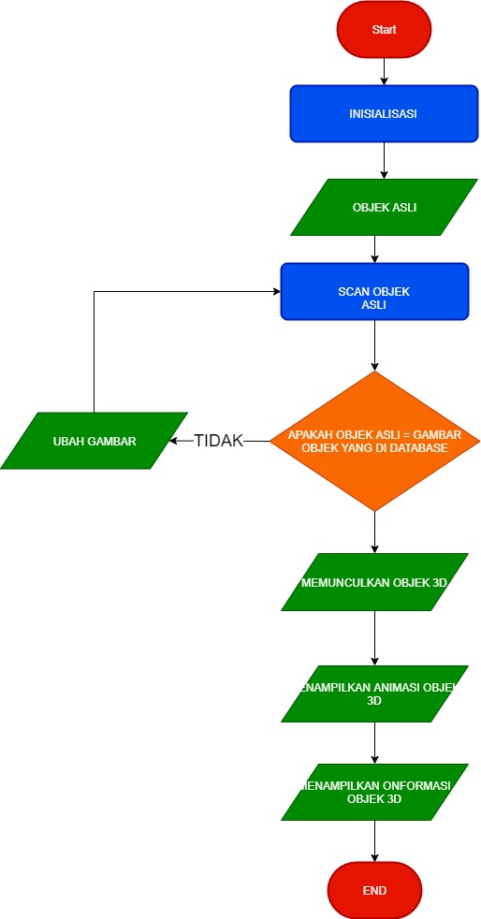
Gambar 4.1 Gambar 4. 1 Flowchart program AR hardwre homputer

4.2 Perancangan
Perancangan sistem perlu dilakukan agar memberikan gambaran yang jelas dan lengkap mengenai rancang bangun dan implementasi bagaimana system dibuat.

4.2.1 Perancangan Sistem Dengan Menggunakan UML
Perancangan aplikasi augmented reality ini dirancang menggunakan alat bantu berupa UML (Unified Modeling Language) dengan tujuan agar mempermudah memindahkan konsep sistem yang dirancang ke dalam bentuk program, dimana perancangannya dalam bentuk diagram-diagram berikut:

4.2.1.1 Use Case Diagram
Use Case diagram menggambarkan interaksi antara pengguna (actor) dengan sebuah sistem. Use Case diagram menggambarkan bagaimana proses yang dilakukan oleh aktor terhadap sebuah sistem.
- Definisi Aktor
Definisi aktor akan menjelaskan apa saja aktivitas yang akan dilakukan oleh para aktor pada saat menggunakan sistem.

Tabel 4. 1Definisi Aktor
No. | Aktor | Depenelitian
1. | User | User adalah orang atau aktor yang akan mengakses aplikasi augmented reality dengan mendeteksi marker yang telah tersedia.

- Defenisi Use Case
Defenisi dalam Use case diagram adalah kegiatan-kegiatan yang akan terjadi di dalam system antara para aktor dengan use case.
Tabel 4. 2 Defenisi Use Case
No | Actor | Depenelitian | Aktor
1. | Detec Marker | User mendeteksi marker | User
2. | Melihat Tampilan 3D | Setelah marker terdereksi, user dapat melihat bentuk dari hardware komputer. | User
3. | Melihat Informasi Objek 3D | Setelah itu user juga bisa melihat informasi yang terdapat pada bangunan 3D. | User
4. | Melihat menu tentang | User bisa melihat menu tentang dari aplikasi augmented reality | User
5. | Melihat menu bantun | User bisa melihat menu bantuan dari aplikasi augmented reality | User
6. | Keluar | User bisa keluar dari aplikasi augmented reality | User

Pada gambar 4.2 Use Case Diagram hanya terdapat satu aktor yang berinteraksi dengan sistem yaitu user. User dalam sistem ini bisa melihat langsung tampilan Augmented Reality 3D menggunakan marker yang tersedia. Berikut ini adalah use case diagram dari sitem augmented reality yang akan dibangun:
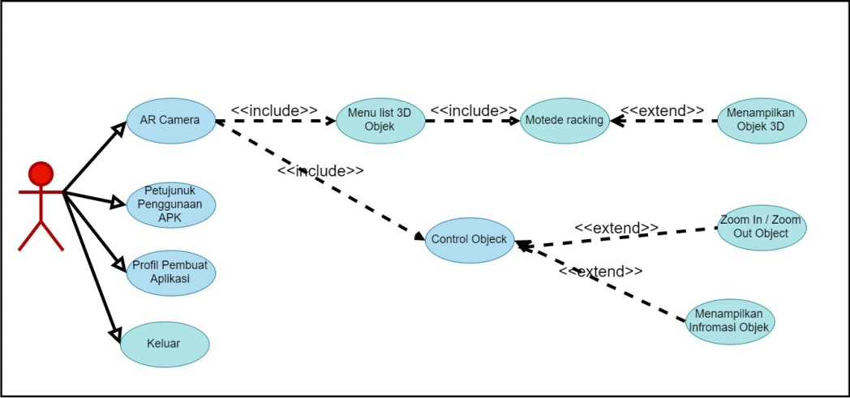
Gambar 4. 2Use Case Diagram

4.2.1.2 Class Diagram
Class Diagram menjelaskan mengenai jenis-jenis objek yang terdapat didalam sebuah sistem dan berbagai hubungan statis yang terdapat pada sistem. Merupakan inti dari pengembangan dan desain dari program berorientasi objek. Class diagram menggambarkan struktur dan depenelitian class, package dan objek besarta hubungan satu sama lain. Gambar 4.3 merupakan class diagram dari aplikasi augmented reality yang akan dibangun :
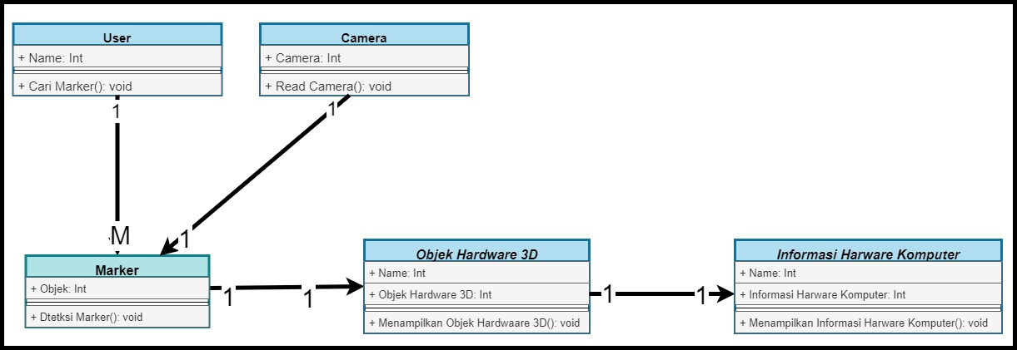
Gambar 4. 3Class Diagram

4.2.1.3 Sequence Diagram
Sequence Diagram menjelaskan interaksi antar objek pada sistem yang disusun dalam urutan kejadian yang yang dilakukan oleh seorang aktor pada saat menjalankan sistem. Sequence diagram terdiri dari dimensi vertikal yaitu waktu dan dimensi horizontal yaitu menggambarkan objek-objek yang terkait.
Sequence diagram bisa digunakan untuk menggambarkan kenario atau rangkaian langkah-langkah yang dilakukan sebagai response dari sebuah kegiatan untuk menghasilkan output tertentu.
Berikut ini adalah sequence diagram dari perancangan aplikasi augmented reality yang akan dibangun :
- Sequence diagram Mulai
Sequence diagram mulai dapat dilihat pada gambar 4.4 berikut :
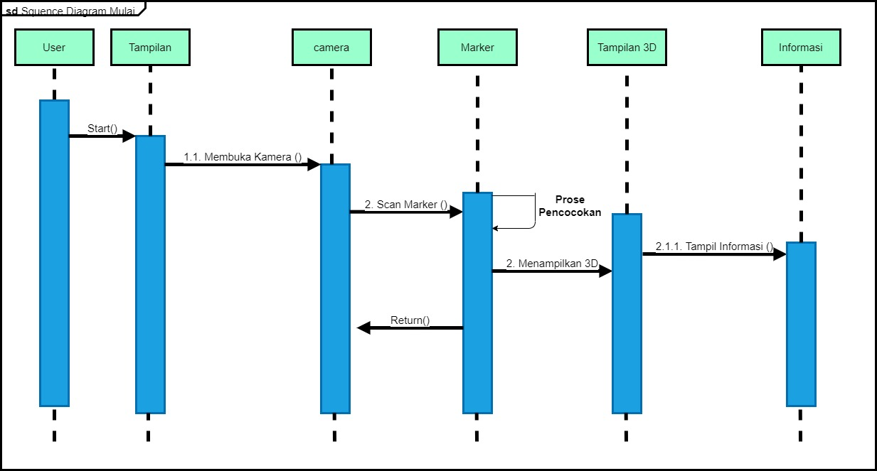
Gambar 4. 4Sequence Diagram Mulai

- Sequence diagram Tentang
Sequence diagram Tentang dapat dilihat pada gambar 4.5 berikut :
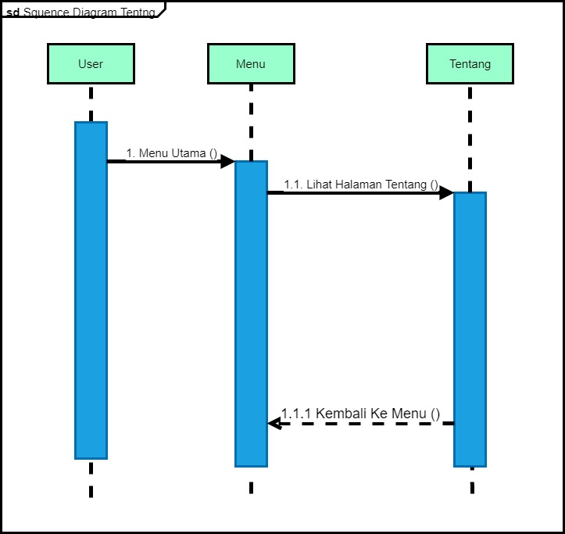
Gambar 4. 5Seqence Diagram Tentang

- Sequence diagram Bantuan
Sequence diagram Bantuan dapat dilihat pada gambar 4.6 berikut :
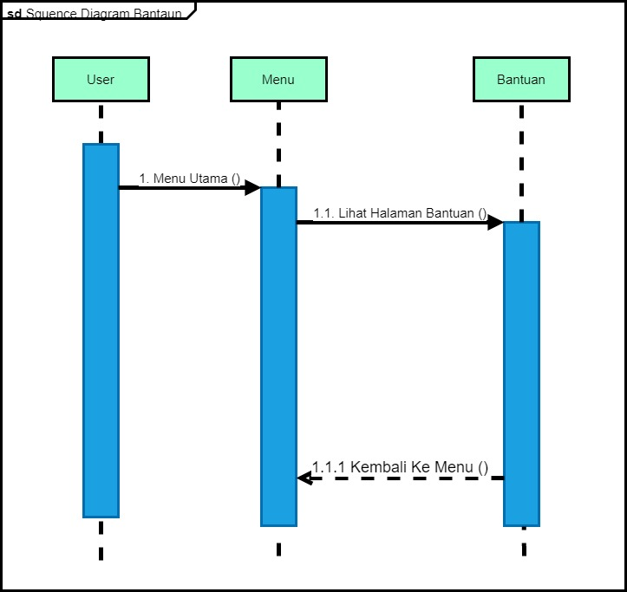
Gambar 4. 6Sequence Diagram Bantuan

4.2.1.4 Collaboration Diagram
Menunjukkan physical view dari suatu sistem yang akan dibangun. Collaboration Diagram menekankan pada urutan pesan antara objek sistem, Sedangkan sequence diagram memperlihatkan bagaimana urutan kejadian. Berikut adalah tampilan Collaboration Diagram:
- Collaboration Diagram Mulai
Collaboration Diagram mulai dapat dilihat pada gambar 4.7 berikut :
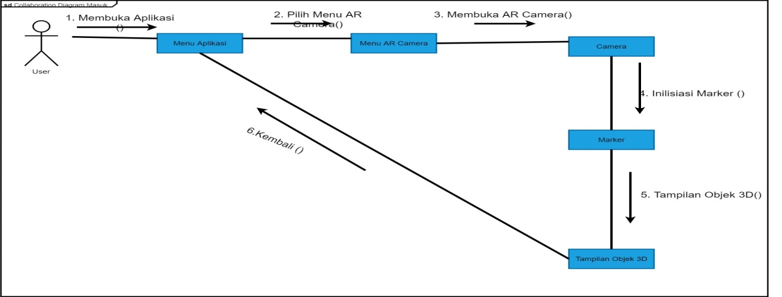
Gambar 4. 7Collaboration Diagram Mulai

- Collaboration Diagram Tentang
Collaboration Diagram tentang dapat dilihat pada gambar 4.8 berikut :
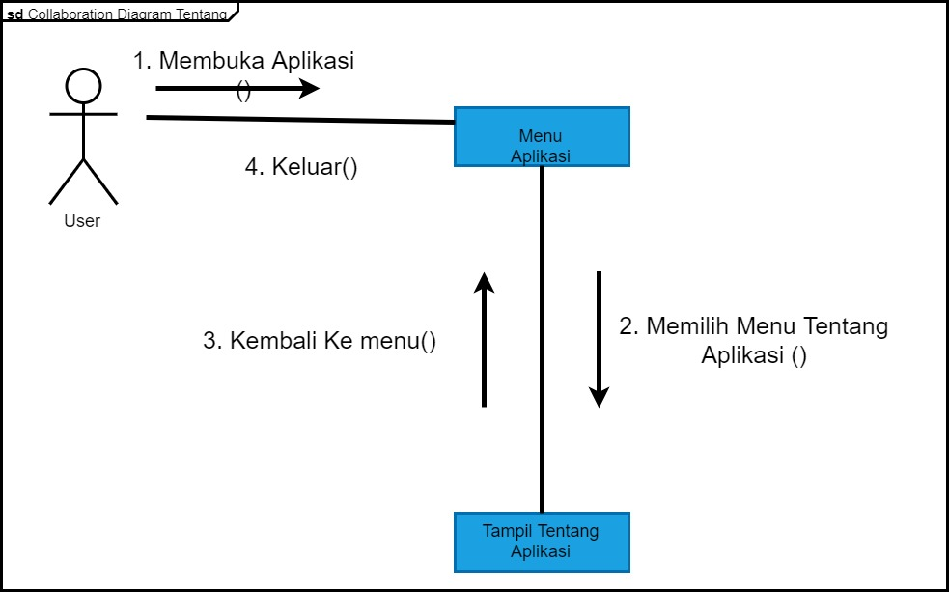
Gambar 4. 8Collaboration Diagram Tentang

- Collaboration Diagram Bantuan
Collaboration Diagram bantuan dapat dilihat pada gambar 4.9 berikut :
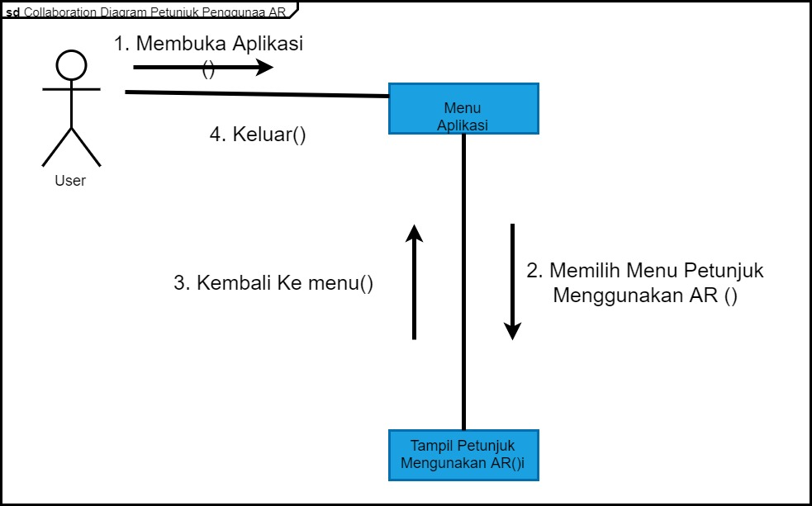
Gambar 4. 9Collaboration Diagram Bantuan

4.2.1.5 Activity Diagram
Activity diagram menggambarkan berbagai aliran aktivitas dalam sistem yang di rancang, darimana masing-masing aliran berawal, decision yang mungkin terjadi, dan bagaimana mereka berakhir. Activity diagram sama seperti halnya flowchart yang menggambarkan proses yang terjadi antara aktor dan sistem.
Adapun activity diagram dapat dilihat pada gambar 4.10 berikut :
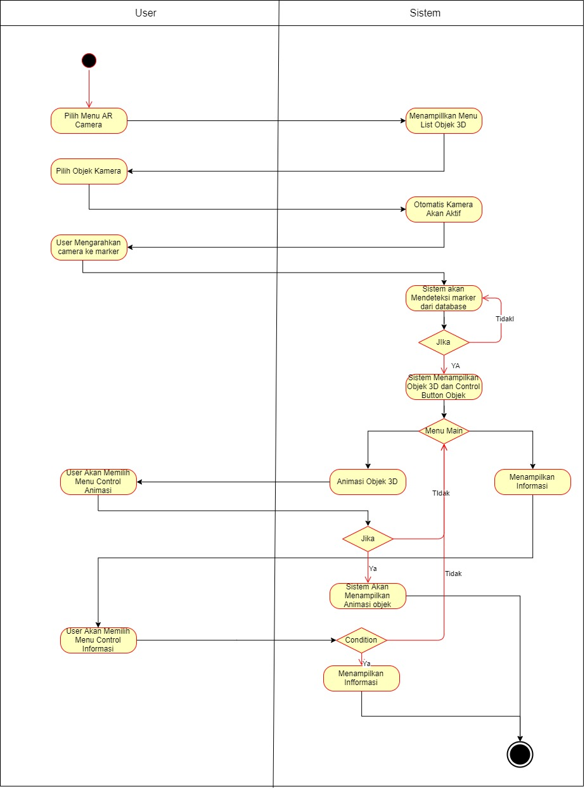
Gambar 4. 10 Activity Diagram

Gambar 4.10 merupakan Activity Diagram User pada sistem. User yang menggunakan aplikasi Augmented Reality hanya bisa melihat tampilan 3D dari objek dan keluar dari aplikasi.

4.2.1.6 State Chart Diagram
State Chart Diagram menggambarkan perubahan status yng terjadi pada aplikasi Augmented Reality dijalankan. Perubahan terjadi pada suatu objek akan digambarkan oleh diagram ini dalam bentuk graf dibawah. Adapun State Chart diagram dapat dilihat pada gambar 4.11 berikut :
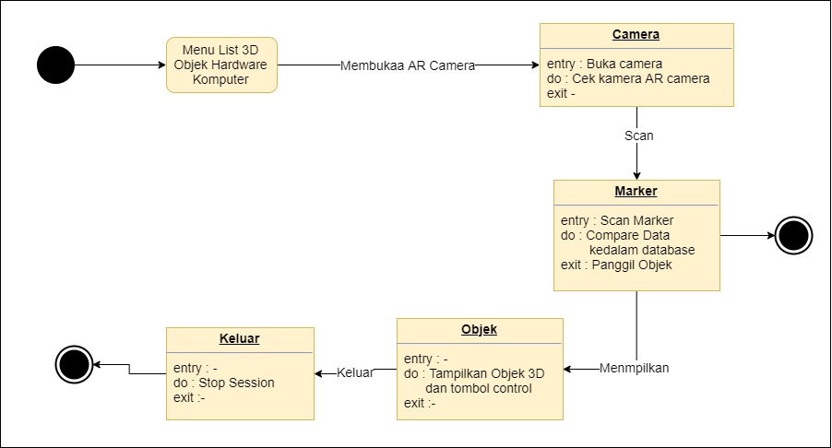
Gambar 4. 11Statechart Diagram

4.2.1.7 Deployment Diagram
Deployment diagram digunakan untuk menunjukan tata letak sebuah sistem secara fisik, dengan menampakkan bagian-bagian software yang berjalan pada bagian-bagian hardware, menggambarkan secara lengkap bagaimana komponen di deploy dalam infrastruktur sistem, dimana komponen akan terletak, spesifikasi server. Berikut ini adalah gambar 4.12 Deployment Diagram dari aplikasi augmented reality yang akan dibuat:
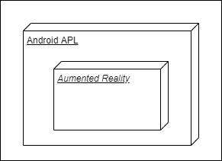
Gambar 4. 12Deployment Diagram

4.2.2 Perancangan Interface
Desain interface adalah bentuk rancangan tampilan aplikasi augmented reality yang dibangun. Perancangan ini dibuat untuk memberikan gambaran dari tampilan yang akan dilihat user pada saat mengunakan aplikasi, sehingga dapat mempermudah dalam mengimplementasikan dan membangun aplikasi yang dapat memenuhi prinsip perancangan antarmuka yang baik untuk user.
Pada tampilan awal program atau tampilan interface ini akan menampilkan menu pilihan yang terdiri dari bebrapa tombol yang memiliki fungsi yang berbeda.

4.2.2.1 Antarmuka icon aplikasi
Berikut adalah tampilan icon aplikasi augmented reality, pada gambar 4.13 di bawah ini:
Gambar 4. 13Icon Aplikasi

Pada gambar 4.13, Ini icon aplikasi AR ketika berada di halaman awal smartphone ketika aplikasi sudah terinstal di aplikasi pengguna saat ingin menggunkan aplikasi AR hardware komputer.

4.2.2.2 Antarmuka Menu Utama
Pada tampilan awal program akan menapilkan menu untuk masuk kedalam aplikasi augmented reality.

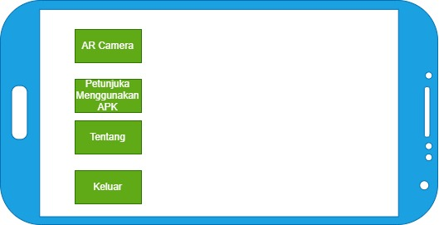

Gambar 4. 14Disain Awal Interface
Pada gambar 4.14 Menu tampilan utama pada saat kita membuka aplikasi AR hardware komputer dan terdaat beberapa menu pilhan seperti AR camera, petunjuk menggunakan APK, tentang dan keluar.

4.2.2.3 Antarmuka Lingkungan Augmented Reality
Pada desain interface halaman ar camera akan tampil sebuah tombol saat marker di scan, tombol ini berfungsi untuk menampilkan informasi dari masing – masing 3D. Berikut merupakan tampilan dari aplikasi setelah user memilih AR Kamera.
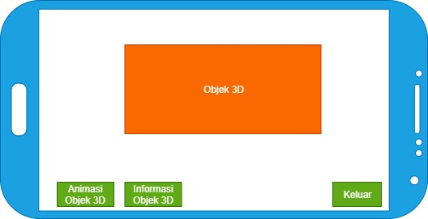

Gambar 4. 15Disain Interface Halaman AR Kamera
Pada gambar 4.15, tampilan AR camera ketika akan membaca marker yang akan di scan oleh camera dan terdapat beberapa icon seperti animasi objek 3D, informasi bbjek 3D dan keluar.

        - Desain Interface Halaman Tentang
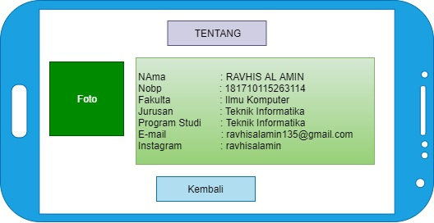
Gambar 4. 16Halaman Tentang
Pada gambar 4.16, Pada halaman tentang akan menampilkan profile mengenai orang yang merancang aplikasi AR hardware komputer.

        - Desain Interface Halaman Bantuan
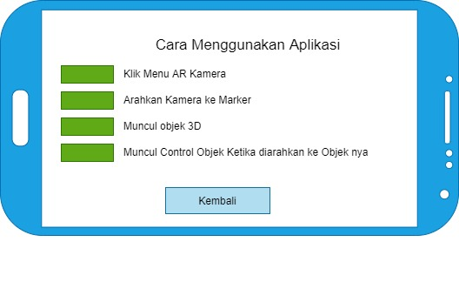
Gambar 4. 17Halaman Bantuan
Pada gambar 4.17, Pada desain interface halaman bantuan akan menampilkan petunjuk cara menggunakan aplikasi AR hardware komputer untuk membantu pengguna dalam menggunakan atau memakai aplikasi ini dalam media pembelajaran atau media interasi antara dosen dengan mahasiswa, guru dengan murid, serta masyarakat umum.

BAB V
IMPLEMENTASI DAN PENGUJIAN

  - Implementasi
Implementasi merupakan tindakan yang dilakukan untuk mengetahui bagaimana aplikasi yang sudah dirancang dapat diimplementasikan kedalam sebuah sistem. Melalui proses implementasi nantinya dapat diketahui manfaat serta batasan dari sistem dalam menjalankan aplikasi.

    - Spesifikasi Sistem
Dalam membangun aplikasi augmented reality hardware komputer, dibutuhkan beberapa spesifikasi perangkat keras dan perangkat lunak dalam menunjang pembangunan sistem sesuai kebutuhan. Spesifikasi ini diperlukan agar proses implementasi dapat berlangsung dengan baik dan lancar hingga aplikasi selesai dibangun.

      - Perangkat Keras (Hardware)
Spesifikasi sistem yang penulis gunakan dalam proses implementasi aplikasi augmented realty hardware komputer ini menggunakan Leptop HP 240 G1 dengan spesifikasi sebagai berikut :
- Prosessor Intel Core i3 2,4 GHz. (4 CPUs)
- RAM 4 GB.
- VGA Intel(R) HD Graphics 4000
- Harddisk Internal 500 GB.
- Harddisk SSD 120 GB
- Mouse Logitech

      - Perangkat Lunak (Software)
Perangkat lunak yang digunakan dalam menunjang proses implementasi dari aplikasi augmented realty hardware komputer adalah sebagai berikut :
- Sistem operasi Windows 10 64-bit .
- Blender 2.80.0 Compitible 64-bit.
- Unity 2019.1.14f1 Personal 64-bit.
- Sistem Operasi Android Pai7.1.2

  - Implementasi Program
    - Pembuatan Objek 3D Hardware Komputer Pada Blender
Pertama dalam membuat aplikasi augmented reality adalah membangun objek 3D yang akan digunakan dalam aplikasi augmented reality tersebut. Pembuatan objek 3D sendiri dapat dilakukan dengan berbagai macam aplikasi, salah satunya adalah Blender 2.80.0 berikut ini adalah cara membuat 3D hardware komputer menggunakan aplikasi Blender 2.80.0.
Pada gambar Gambar 5.1. buka aplikasi Blender kemudian centang pada bagian background Images dan pilih Add Image dan pilih Reference yang terdapat pada menu bagian atas baris kedua di menu pada aplikasi Blender.

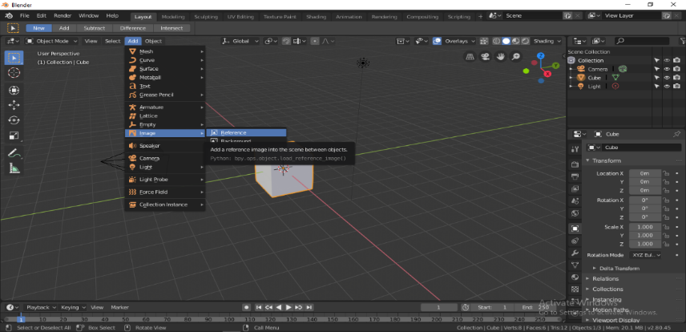
Gambar 5. 1 Tampilan Add Image
Pada Gambar 5.2 buka aplikasi Blender kemudian centang pada bagian background Images dan pilih Add Image dan pilih Reference yang terdapat pada menu bagian atas baris kedua di menu pada aplikasi Blender.
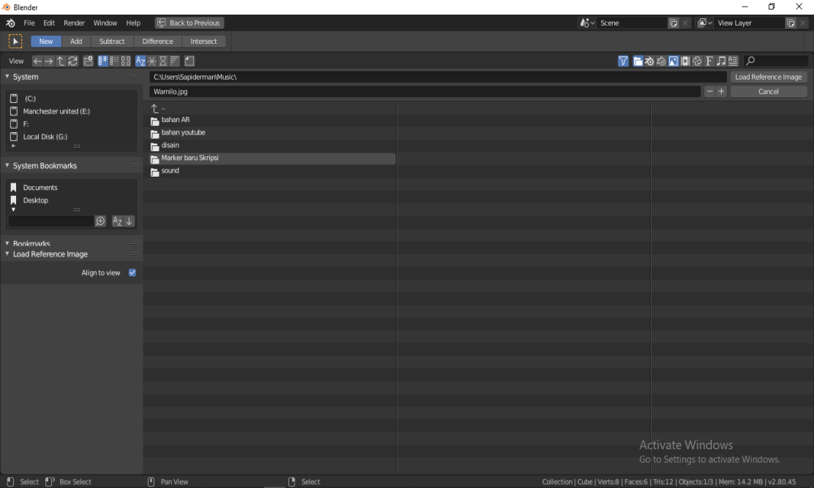
Gambar 5. 2 Tampilan Add Image
Pada gambar 5.3 pilih file, pilih pada bagian open dan cari gambar yang akan di buat disain 3D .
Gambar 5. 3 Tampilan Open Image
Pada gambar 5.4 merupakan tampilan kumpulan-kumpulan berkas gambar yang akan dibuat disain 3D.
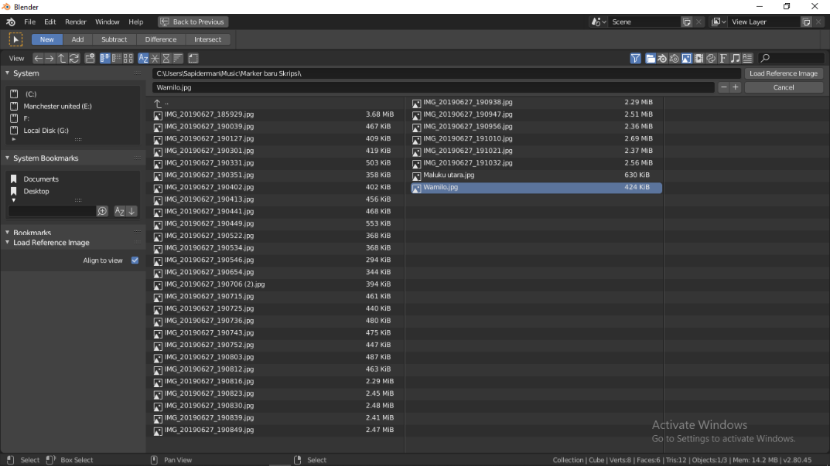
Gambar 5. 4 Tampilan Berkas Gambar Hardware Komputer
Pada gambar 5.5 untuk menampilkan gambar pada ruang kerja Blender, tekan numpad 5 agar view prespective berubah menjadi view ortho. Lalu pilih Image Axis Front agar gambar hanya tampil pada bagian depan.
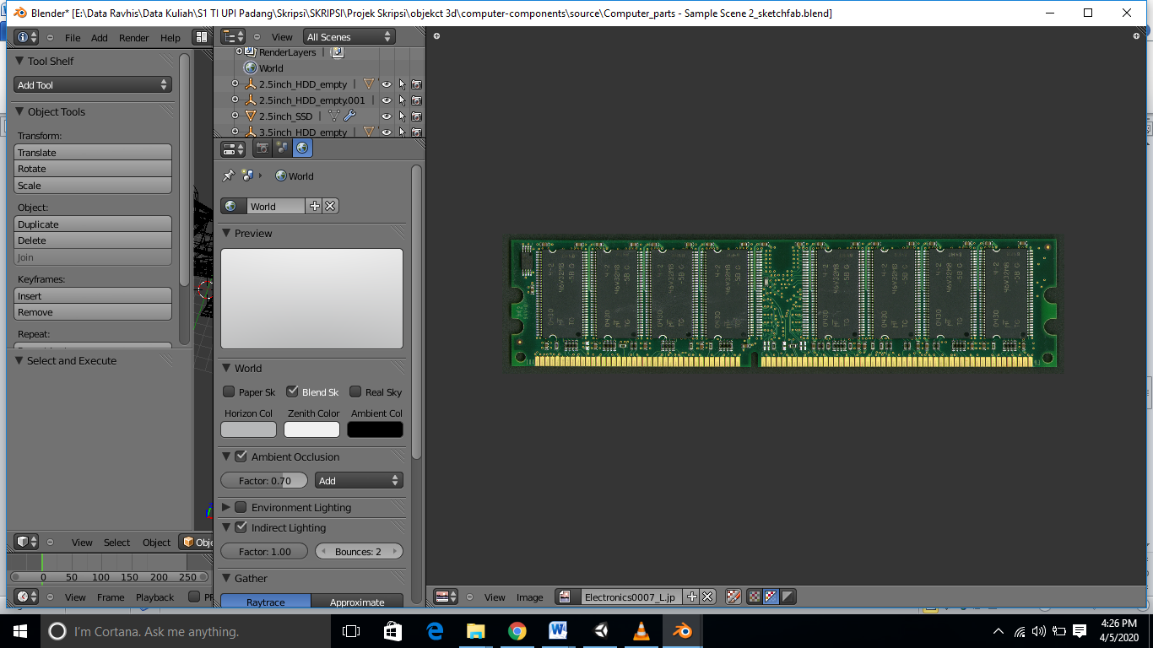
Gambar 5. 5 Tampilan View Image Model
Pada gambar 5.6 Untuk memulai membuat objek 3D, pada menu bagian kiri pilih tab Create lalu Plane.
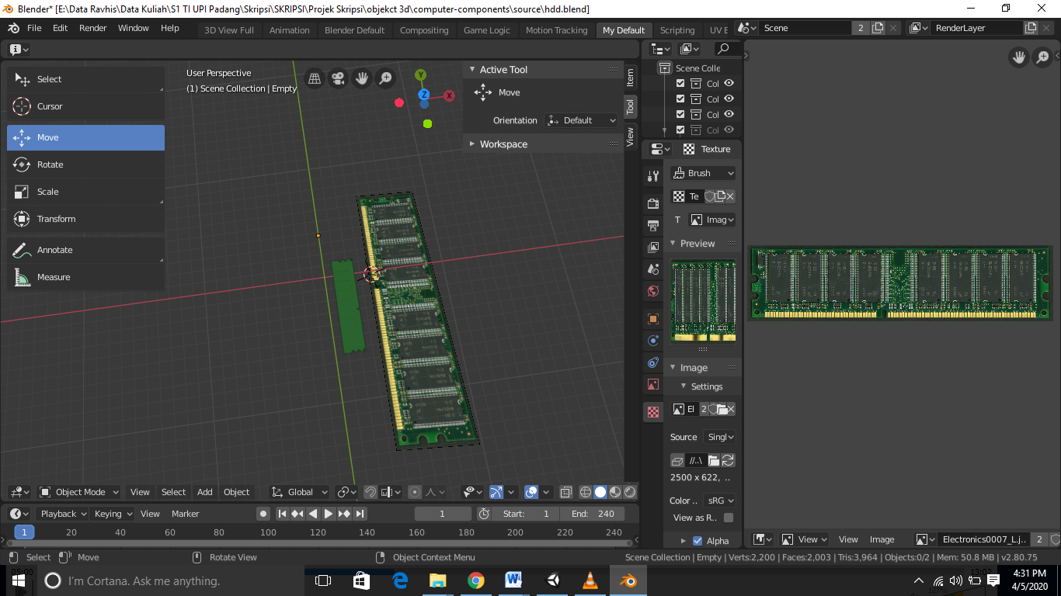
Gambar 5. 6 Tampilan Create Plane
Pada gambar 5.7 merupakan gambar Disain 3D hardware komputer yang sudah selesai dibuat.
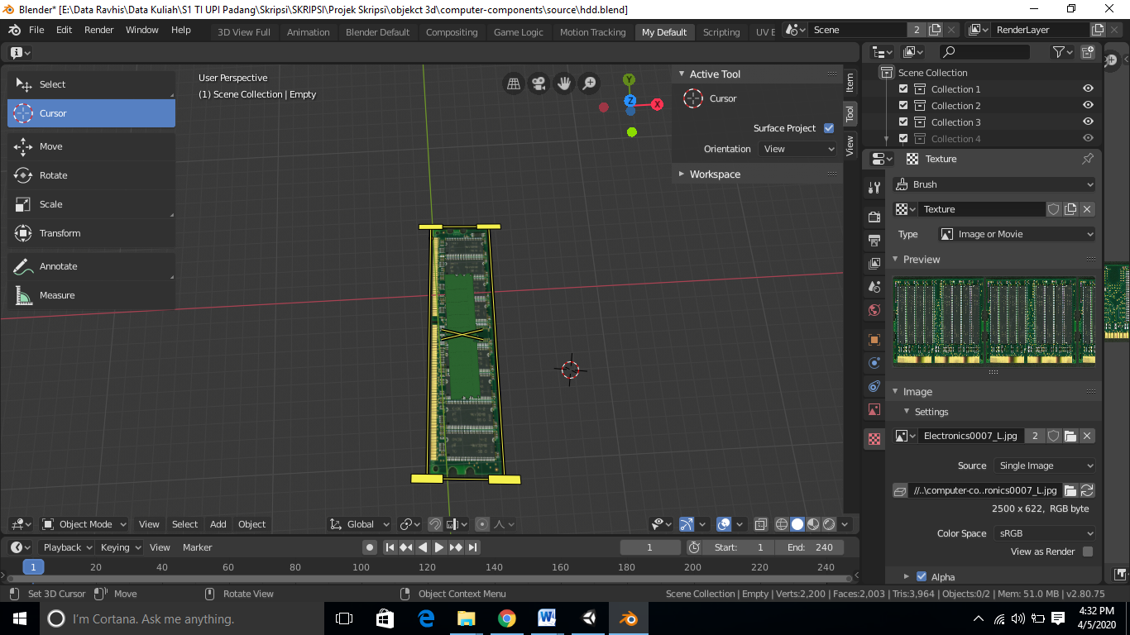
Gambar 5. 7 Tampilan disain 3D yang sudah jadi
Pada gambar 5.8. export 3D hardware komputer kedalam bentuk format.fbx agar dapat dibuka pada Unity.
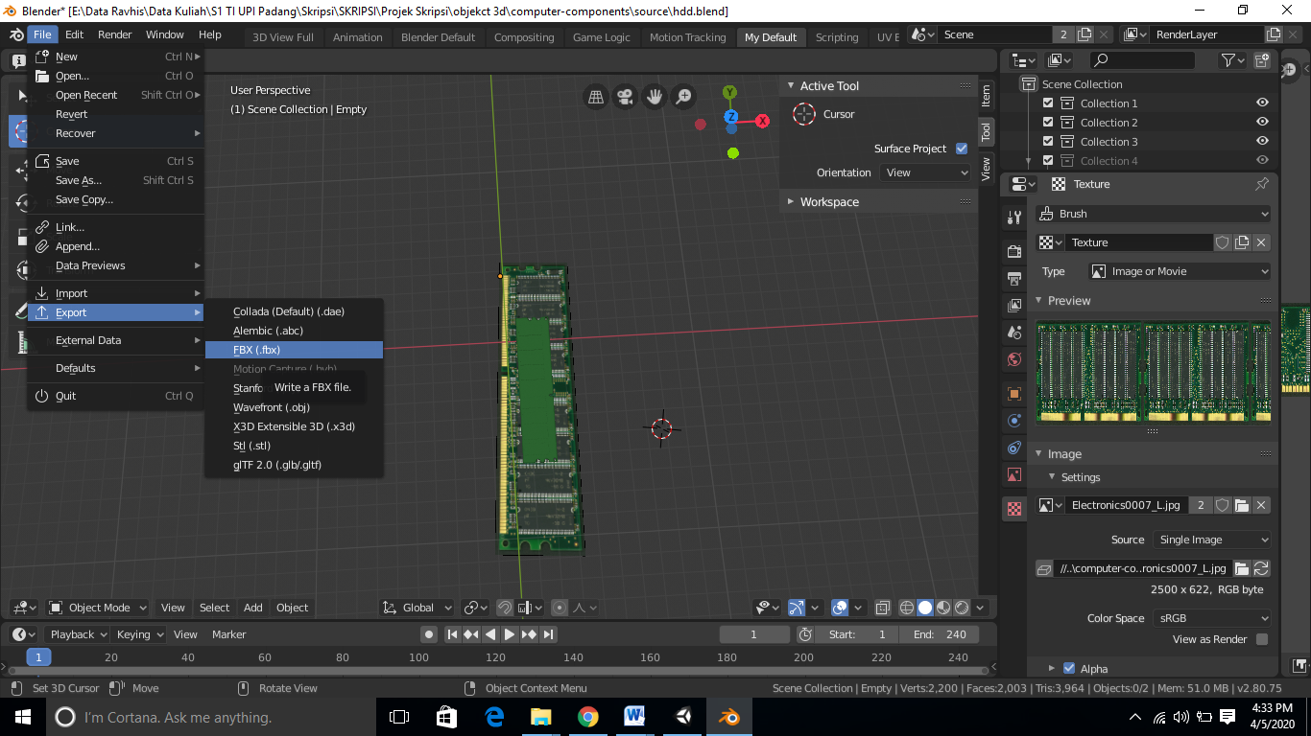
Gambar 5. 8 Tampilan Export file to fbx

    - Menbuat Augmented Reality Dengan Unity
Dalam pembuatan aplikasi augmented reality hal yang pertama dilakukan adalah meng-upload image target pada situs Vuforia. Nantinya image target akan menjadi marker yang digunakan untuk menampilkan objek 3D pada aplikasi augmented reality. Setelah memiliki marker maka tahap selanjutnya adalah menggabungkan marker dengan 3D yang sudah dibuat sebelumnya. Untuk penjelasan lebih detail akan dijelaskan melalui sub-bab dibawah ini.

      - Upload Image Target
Sebelum meng-upload image target terlebih dahulu kita harus membuat account Vuforia. Berikut ini adalah penjelasan mengenai membuat account dan meng-upload image marker pada situs Vuforia.
Pada gambar 5.9 adalah tampilan marker yang telah di upload akan ditampilkan seperti dibawah. Semakin tinggi rating bintang pada gambar, maka semakin bagus kualitas gambar untuk dijadikan marker. Setelah itu, download database dari target manager ARhardwarekomputer, pilih Unity agar image target dapat digunakan pada Unity.
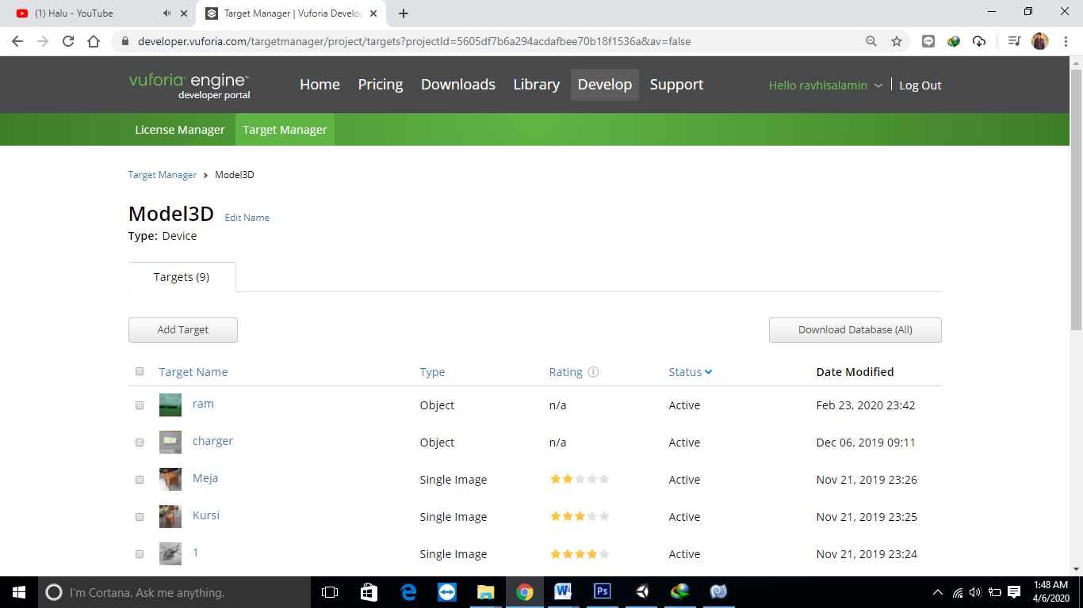
Gambar 5. 9 Tampilan Database Augmented reality Hardware Komputer

      - Pembuatan Projek Unity
Pada gambar 5.10 buka aplikasi Unity kemudian buat project baru dengan nama AR Hardware Komputer.
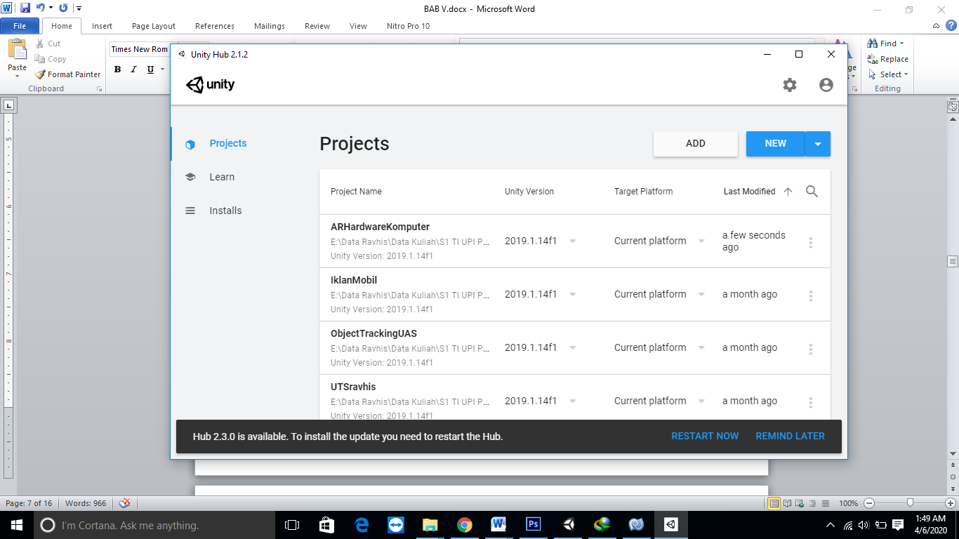
Gambar 5. 10 Tampilan New Projects
Pada gambar 5.11 merupakan tampilan awal dari aplikasi Unity yang digunakan dalam pembuatan Augmented reality.
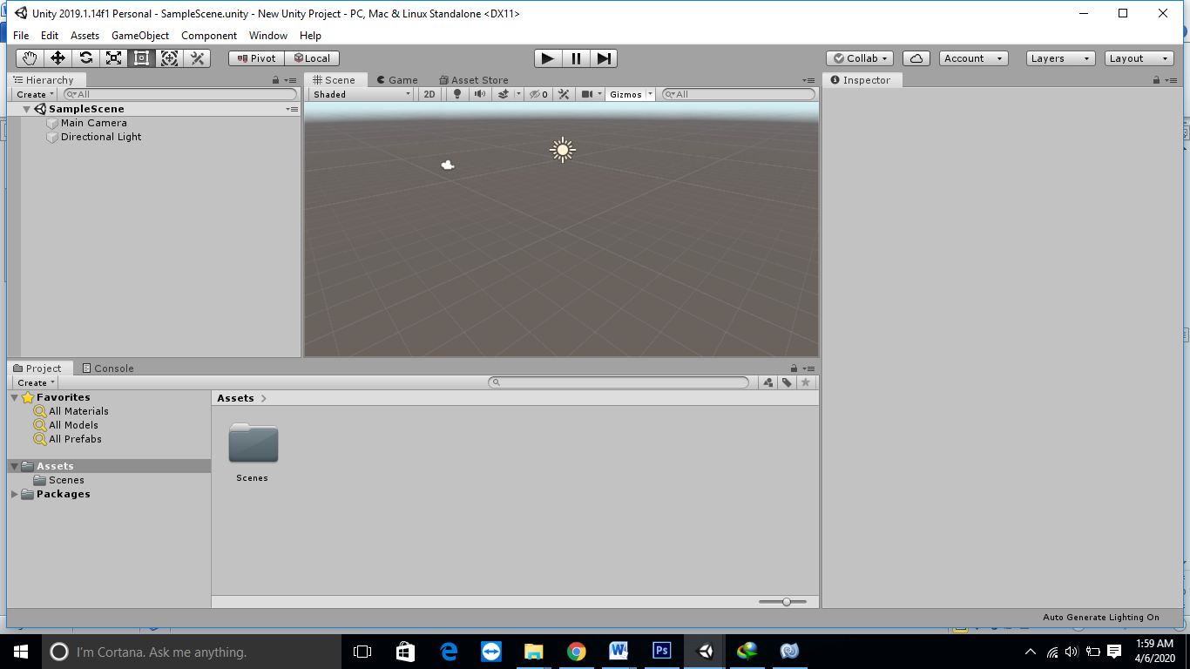
Gambar 5. 11 Tampilan Awal Aplikasi Unity
Pada gambar 5.12 merupakan tampilan gimana cara untuk import Vuforia dan Image Target Hardware Komputer ke dalam aplikasi Unity. Dengan cara double klik file yang akan di-import. Klik All, lalu import.
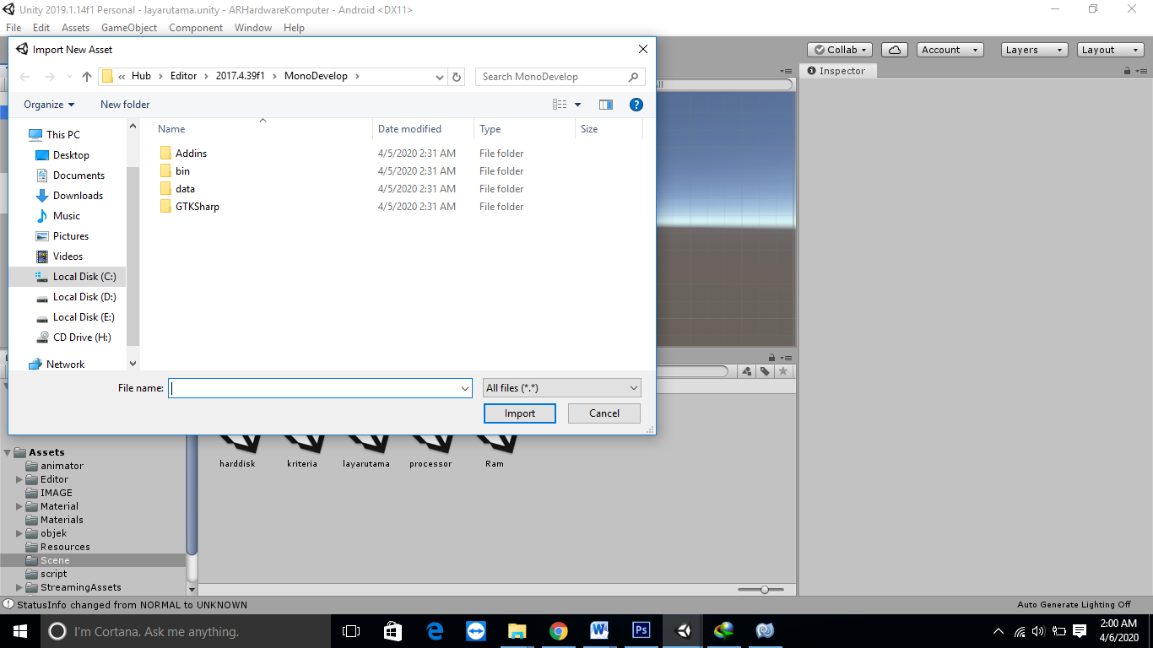
Gambar 5. 12 Tampilan Import Vuforia
Pada gambar 5.13 merupakan tampilan untuk mengimport 3D hardware, Drag and drop, file , fbx dari folder penyimpana 3D hardware lalu dimasukkan ke dalam asset project Unity.
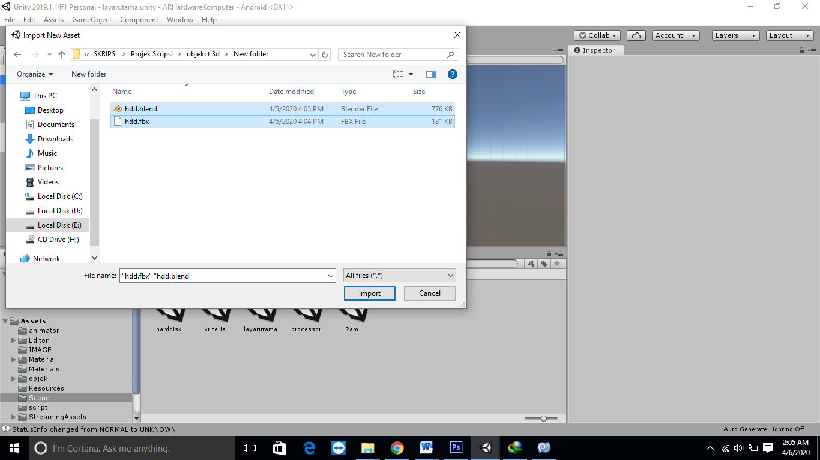
Gambar 5. 13 Tampilan Import 3D Hardware Komputer
Pada gambar 5.14 merupakan tampilan untuk mengimport 3D Hardware, Drag and drop, file , fbx dari folder penyimpana 3D Hardware lalu dimasukkan ke dalam asset project Unity..
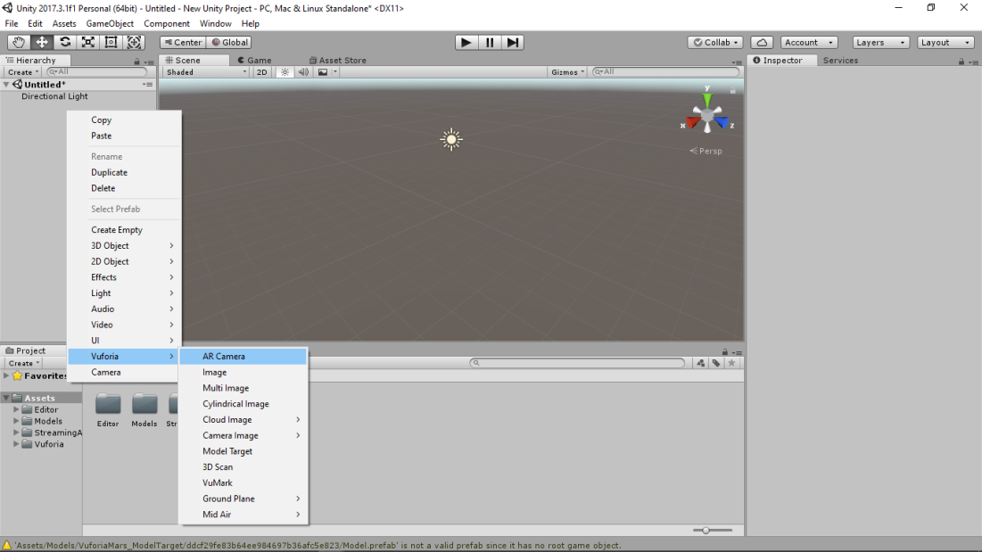
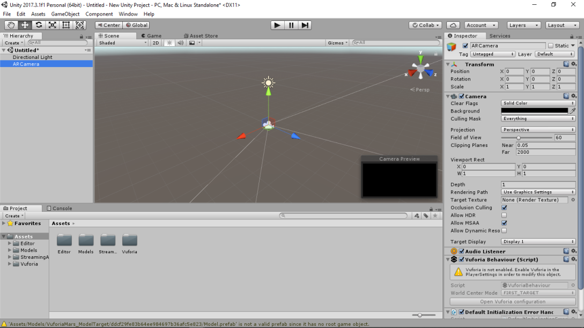
Gambar 5. 14 Tampilan ARCamera
Pada gmbar 5.15 untuk menambahkan Image target kedalam ARCamera yaitu klik kanan pada ARCamera lalu pilih Vuforia dan pilih image.
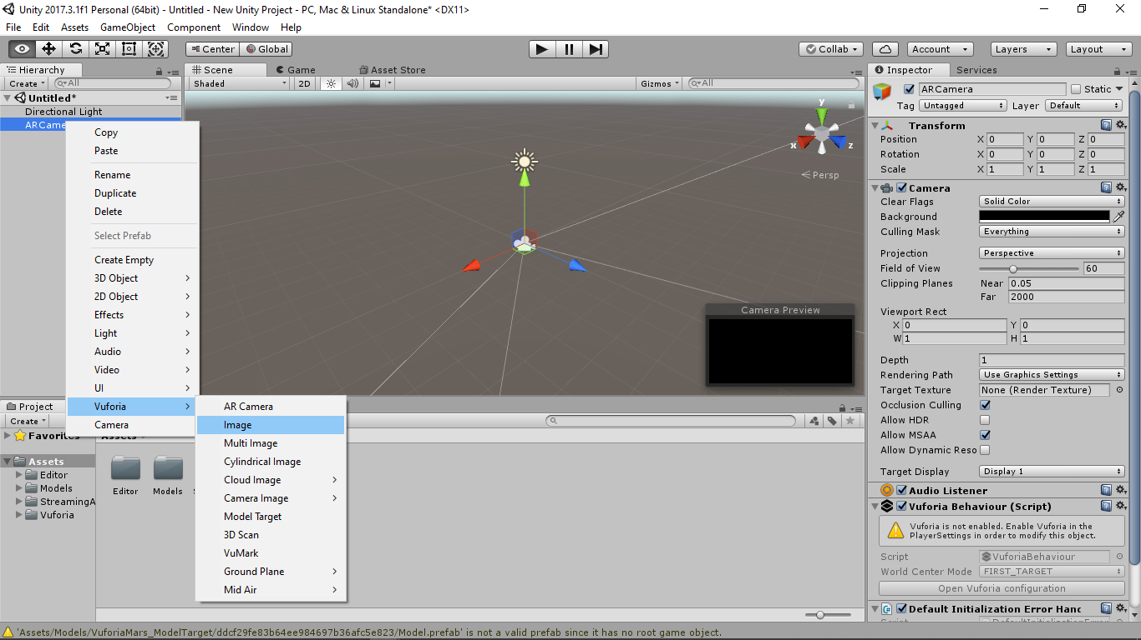

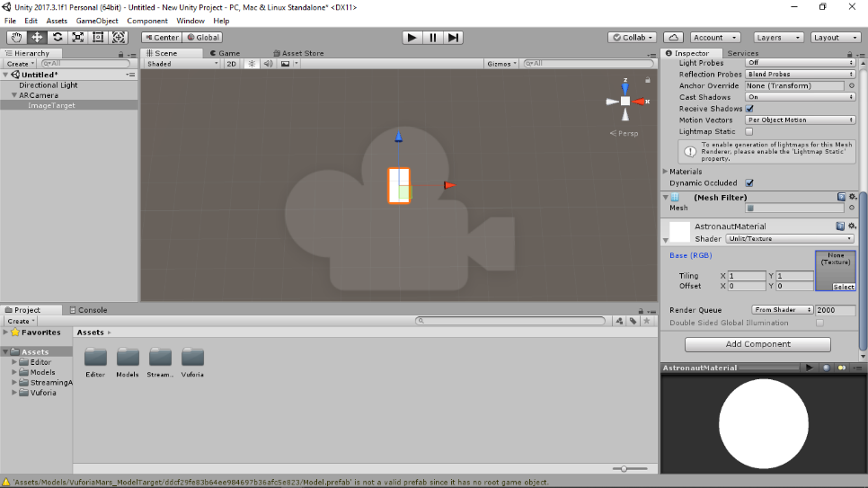
Gambar 5. 15 Tampilan Awal Image Target
Pada gambar 5.16 bagaimana memasukkan Lesence Key ke dalam ARCamera , Copykan Lesence Key dari website Vuforia, lalu pastekan kedalam ARCamera. Lalu centang Load Data Set marker baru hardware dan klik centang Activate.
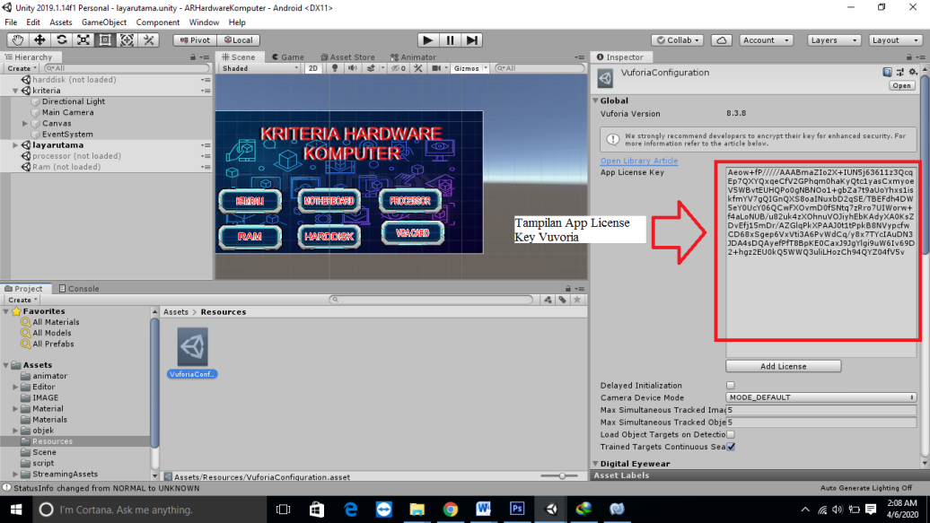
Gambar 5. 16 Tampilan Pengaturan ARCamera dan Tampilan Lecense Vufofia
Pada gambar 5.17 pada Model Target, lakukan pengaturan pada Databasenya :Model3D_OT (nama database yang telah di atur), Object Target : ram Model Targetnya menampilkan gambar Hardaware Ram.
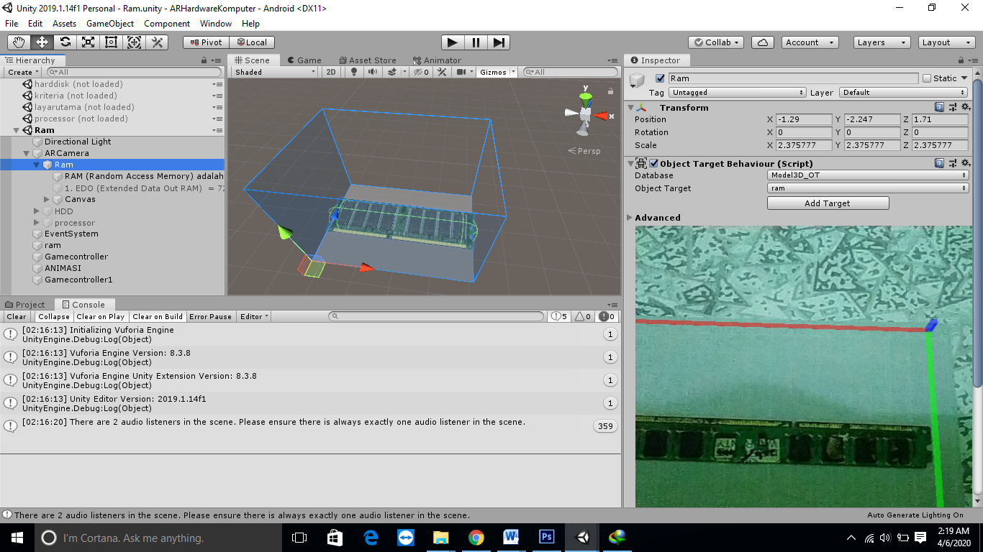
Gambar 5. 17 Tampilan Image Target
Pada gambar 5.18 atur posisi kamera dan model target sejajar sehingga model target dapat terlihat pada ARCamera.
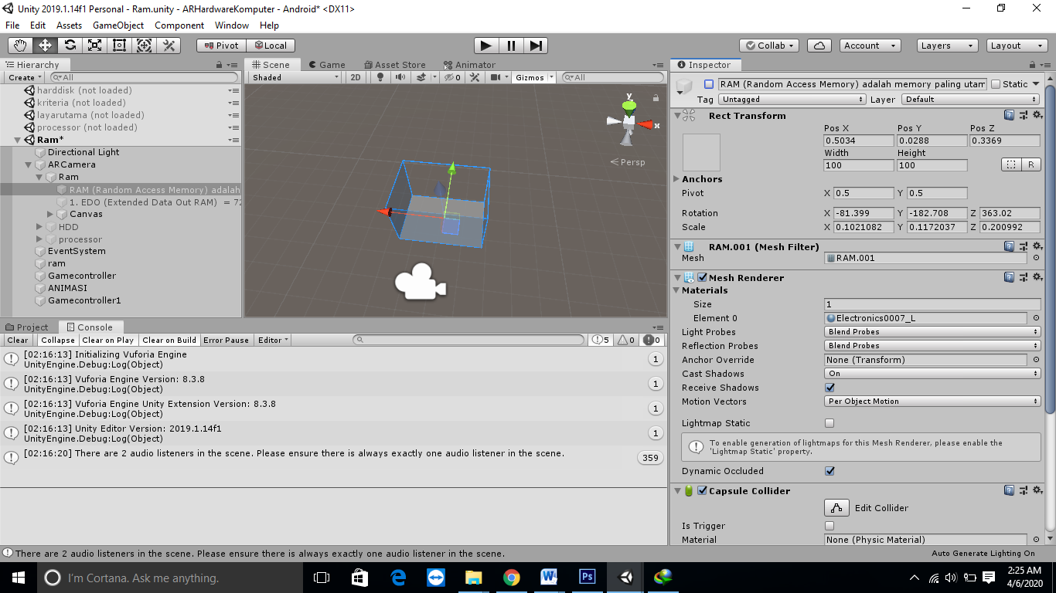
Gambar 5. 18 Tampilan Image Target dan ARCamera
Pada gambar 5.19 masukan objek 3D Hardware Komputer ke dalam model target. Hal ini bertujuan agar pada saat pada model target terlihat dikamera, maka objek 3D akan ditampilkan di atas model target.
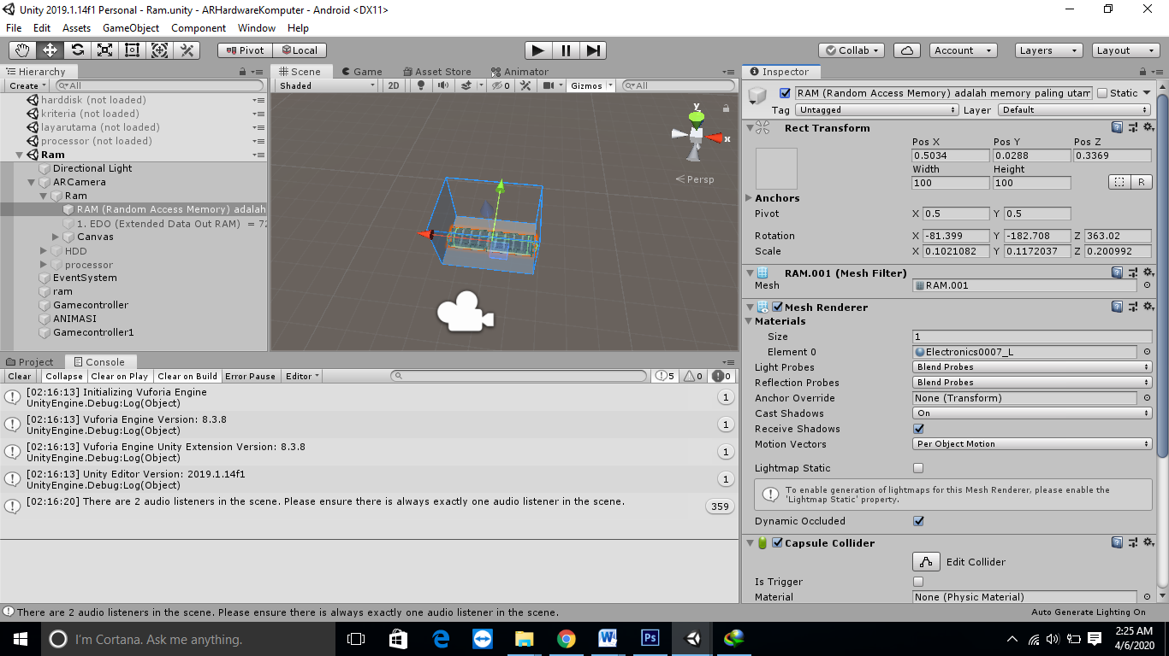
Gambar 5. 19 Tampilan Objek 3D
Pada gambar 5.20 disini merupakan untuk mengatur ukuran 3D Hardware Komputer Agar sesuai dengan ukuran model target yang telah dibuat.
Gambar 5. 20 Tampilan Objek 3D Sesuai dengan Image Target
Pada gambar 5.21 merupakan tampilan untuk menjalankan aplikasi augmented reality dari hardware komputer, tersebut dengan cara tekan tombol play yang terdapat di atas ruang kerja Unity.
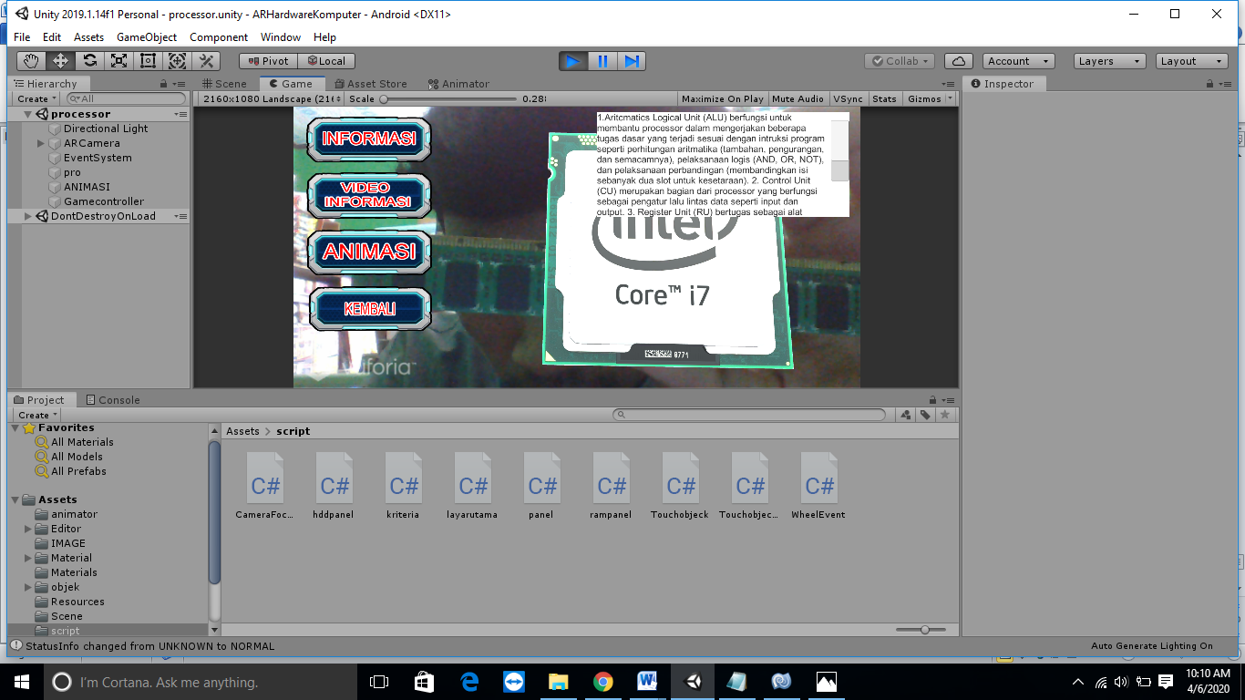
Gambar 5. 21 Tampilan Augmented Reality pada Aplikasi

    - Compile File Unity ke Android
Compile file, dilakukan agar aplikasi augmented reality yang sudah dibuat dapat dijalankan pada smartphone dengan sistem operasi Android. Proses Compile sendiri akan menghasilkan aplikasi dengan format .apk dan dapat diinstall pada smartphone Andoid. Berikut ini adalah tahapan compile file ke dalam format .apk :
Pada gambar 5.22 merupakan tampilan dimana untuk melakukan Compile file Unity ke Android , Klik menu File dan Pilih lalu Klik Build Setting pada bagian kiri atas aplikasi Unity.
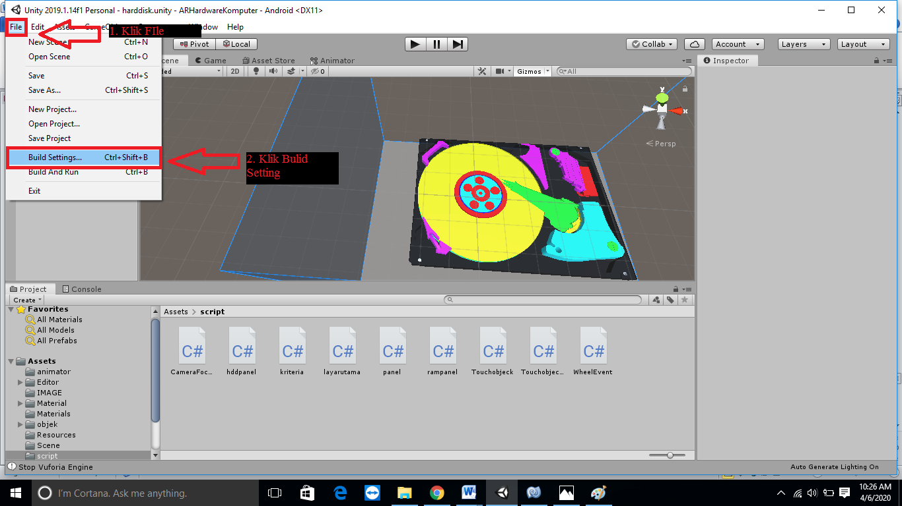
Gambar 5. 22 Memilih Menu Build Setting
Pada gambar 5.33 merupakan tampilan untuk Setting file Unity ke Android, Klik Player Setting, kemudian pada Player Setting. Pilih Other dan pilih pada bagian identification Package Name , masukan com.nama perusahaan.nama project. Lalu klik Build.
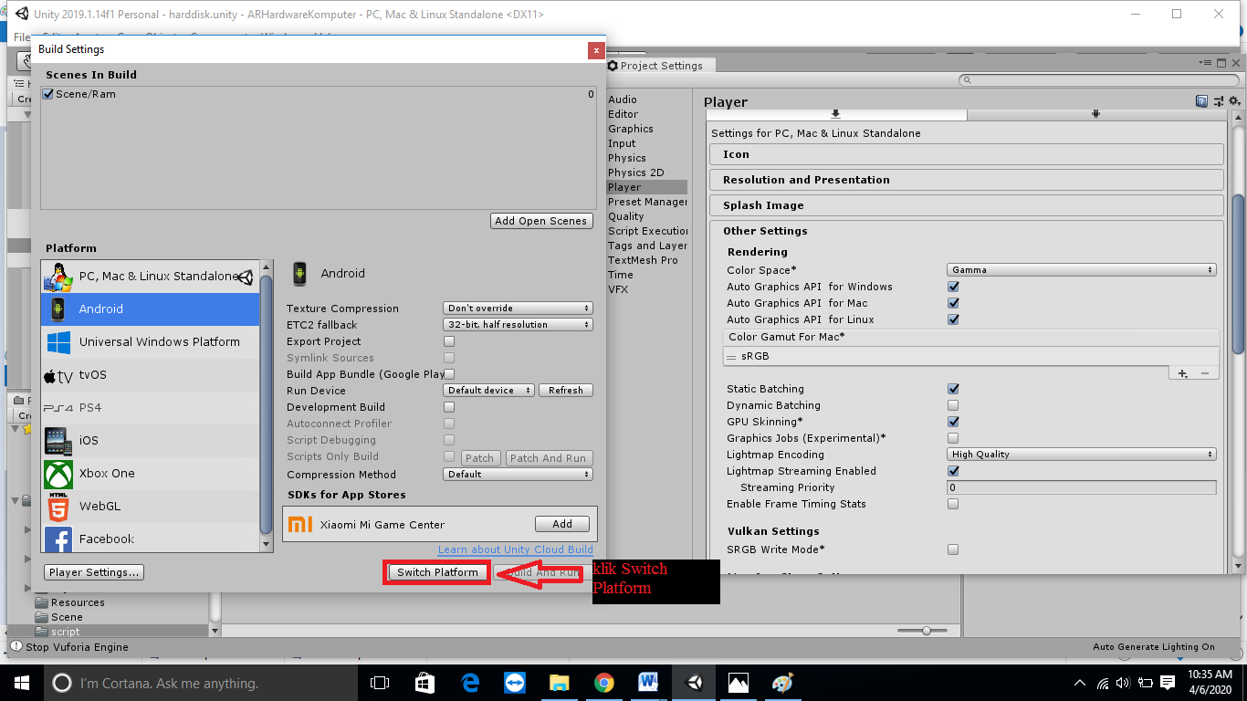
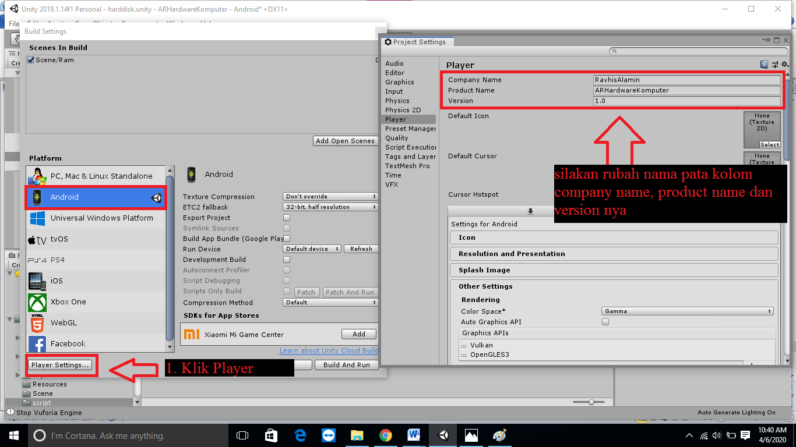
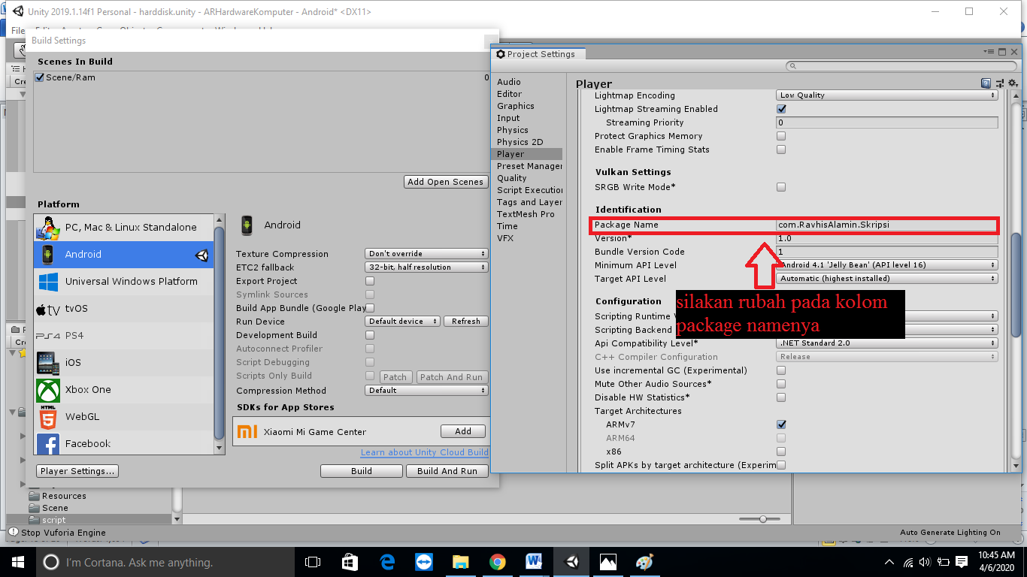
Gambar 5. 23 Settingan Pada Player Setting
Pada gambar 5.24 masukan nama aplikasi dan klik Save, dan Compile File akan berjalan dan tunggu sampai selesai
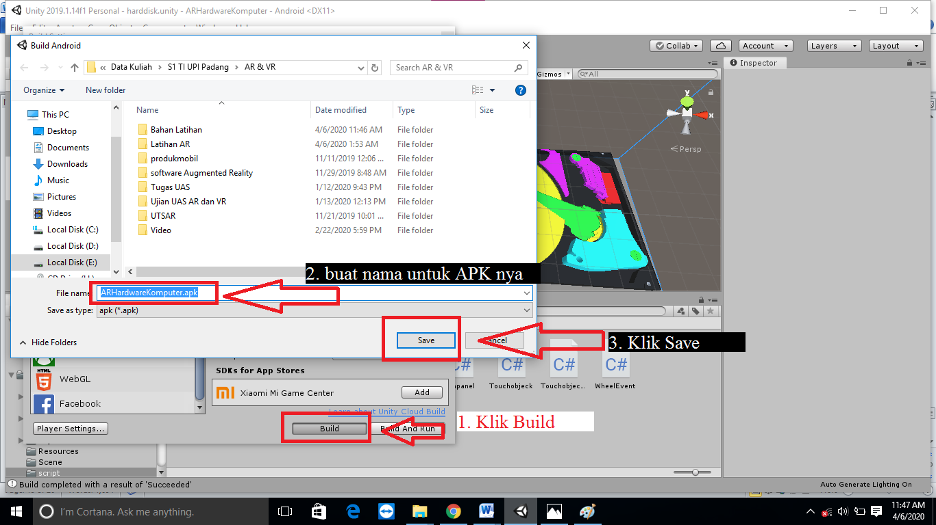
Gambar 5. 24 Save APK
Pada gambar 5.25 berikut ini merupakan hasil compile aplikasi augmented reality. Untuk menjalanjan aplikasi pada smartphone Android, copy aplikasi ke smartphone lalu install aplikasi.
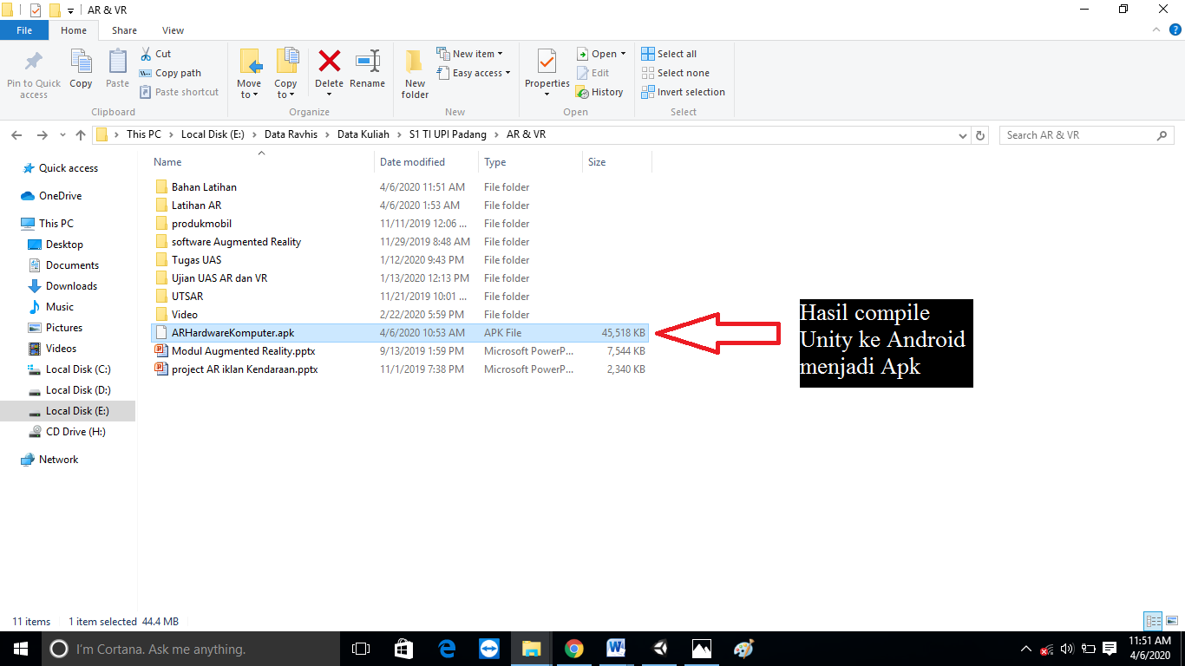
Gambar 5. 25Augmented Reality dalam Bentuk Format APK

  - Pengujian
Aplikasi augmented reality Hardware Komputer yang sudah dibuat akan diuji menggunakan device smartphone berbasis Android yaitu Xiaomi Redmi Note 5 Pro, dengan spesifikasi sebagai berikut :
Tabel 5. 1Spesifikasi Divice
Spesifikasi Xiaomi Redmi Note 5 Pro
Processor |  | Processor Octa-core Max 1,80 GHz
Memori Internal |  | Memori internal 32 GB
MicroSD | MicroSD Slot
RAM | RAM 3 GB
Layar | 5.99 inches, 1080 x 2160 pixels

Tabel 5. 2 Sambungan Spesifikasi Divice
Sistem Operasi | Android Pei 9.0
Kamera Utama | Kamera primer 12MP+5MP Dual kamera
Kamera Sekunder | Kamera sekunder 13MP sensor

Penggunaan aplikasi pada device dengan spesifikasi yang lebih tinggi, akan membuat aplikasi dapat berjalan dengan lebih lancar dan lebih baik.
    - Pengujian Marker dan Objek 3D
Pengujian berikutnya adalah pengujian pada marker dan objek 3D. Pada pengujian ini 2 marker digunakan untuk menampilkan banyak objek yang saling berkaitan. Berikut ini tabel hasil pengujian deteksi marker :
Tabel 5. 3 Pengujian Marker dan Objek 3D
No | Nama Marker | Nama Objek | Hasil Yang Diharapkan | Hasil Pengujian
1 | RAM | RAM | Tampil Nama objek RAM | Berhasil
 |  |  | Tampil Fungsi objek RAM | Berhasil
 |  |  | Tampil Jenis objek RAM | Berhasil
 |  |  | Tampil 3D RAM | Berhasil
 |  |  | Tampil Animasi 3D RAM
 |  |  | Tampil Penjelasan Dari Masing-Masing RAM | Berhasil
 |  |  | Tampil Keterangan PIN RAM | Berhasil
2 | Processor | Processor | Tampil Nama objek Processor | Berhasil
 |  |  | Tampil Fungsi objek Processor | Berhasil
 |  |  | Tampil Jenis objek Processor | Berhasil
 |  |  | Tampil 3D Processor | Berhasil
 |  |  | Tampil Animasi 3D Processor
 |  |  | Tampil Penjelasan Dari Masing-Masing Processor | Berhasil
 |  |  | Tampil Keterangan PIN Processor | Berhasil
Selanjutnya pengujian pada pencahayaan. Pencahayaan akan mempengaruhi fungsi dari kamera sehingga dengan pencahayaan yang baik marker dapat lebih cepat dideteksi oleh kamera. Tabel 5.4 berikut merupakan hasil pengujian pencahayaan untuk aplikasi augmented reality hardware komputer :
Tabel 5. 4 Pengujian Pencahayaan
No | Intensitas Cahaya | Proses Deteksi Marker
1 | Gelap | Tidak dapat mendeteksi marker
2 | Kurang Cahaya | Proses deteksi lambat
3 | Cukup Cahaya | Proses deteksi cepat
4 | Terang | Proses deteksi lambat
Pengujian pada tabel diatas menunjukkan aplikasi dapat berjalan pada kondisi kurang pencahayaan hingga kondisi terang. Namun penggunaan aplikasi akan lebih baik pada kondisi cukup dan terang. Pada kondisi gelap kamera susah untuk mendeteksi marker hadrware karna kurangnya pencahayaan.
Pengujian berikutnya adalah pengujian pada jarak jangkauan kamera terhadap marker. Pengujian ini bertujuan untuk mengetahui jarak yang tepat dalam menggunakan aplikasi dan pada jarak berapa aplikasi hilang atau tidak bisa terdeteksi.
Tabel 5. 5 Pengujian Jarak Marker
No | Jarak Dari Marker | Hasil
1 | 5 cm | Objek 3D tidak tampil
2 | 10 cm | Objek 3D tampil jelas
3 | 15 cm | Objek 3D tampil jelas
4 | 20 cm | Objek 3D tampil kecil
5 | 25 cm | Objek 3D tampil kecil
Hasil pengujian diatas menunjukkan, jarak efektif penggunaan aplikasi dari marker adalah pada jarak 5 cm hingga 25 cm.

    - Pengujian Interface
Tahap pengujian aplikasi augmented reality hardware komputer dilakukan dengan menggunakan smartphone Xiaomi Redmi Note 5 Pro, pada smartphone ini aplikasi berjalan dengan cukup lancar tanpa ada kendala yang berat. Pada dasarnya aplikasi augmented reality membutuhkan smartphone dengan spesifikasi yang mumpuni agar dapat berjalan dengan lebih lancar. Aplikasi ini sendiri dapat dijalankan dengan baik secara potrait maupun lanscape. Berikut ini merupakan hasil dari pengujian aplikasi augmented reality hardware komputer :
Pada 5.26 merupak tampilan icon aplikasi pada smartphone berbasis Android yang sudah disain.
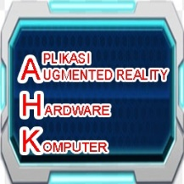
Gambar 5. 26 Tampilan Icon Aplikasi
Pada gambar 5.27 merupakan tampilan Splash image pada saat loading aplikasi ketika baru dijalankan.
Gambar 5. 27 Tampilan Awal Aplikasi
Gambar 5.28 merupakan tampilan Menu awal dari AR hardware komputer.
Gambar 5. 28 Tampilan Awal Aplikasi Augmented Reality
Gambar 5.29 merupakan tampilan Menu kriteria dari AR hardware komputer.
Gambar 5. 29 Tampilan Kriteria Aplikasi Augmented Reality
Pada gambar 5.30 merupakan tampilan dari pilih ARCamera pada Menu aplikasi Augmenterd reality serta akan muncul 4 tombol yaitu informasi, video informasi, animasi dan kembali. Informasi menampilkan informasi pada objek yang scan oleh camera pada marker, video informasi berisi informasi singkat mengenai objek yang scan oleh camera pada marker. Animasi berisisi informasi dari efek objek dan informasi lain.
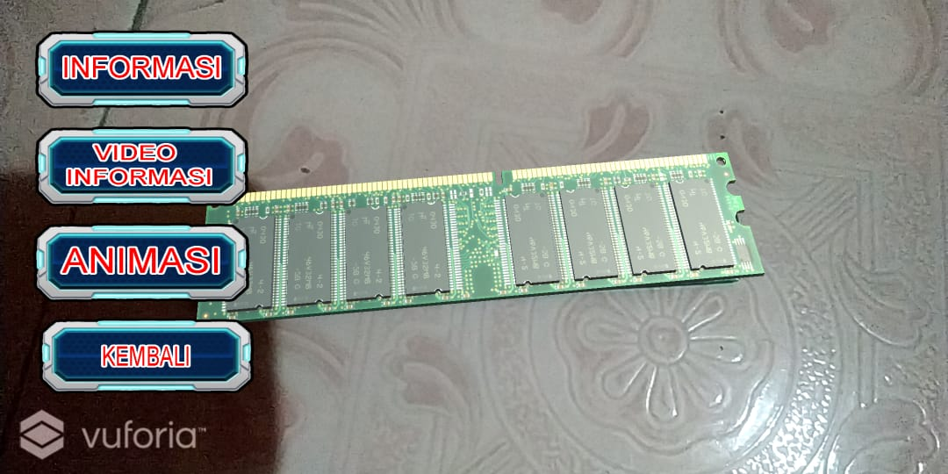
Gambar 5. 30 Tampilan dari AR Aplikasi Augmented Reality
Pada gambar 5.31 merupakan tampilan dari pilih button informasi yang ketika diklik akan muncul 4 pilihan informasi yang di berikan kepada penggunak dari AR hardware komputer.
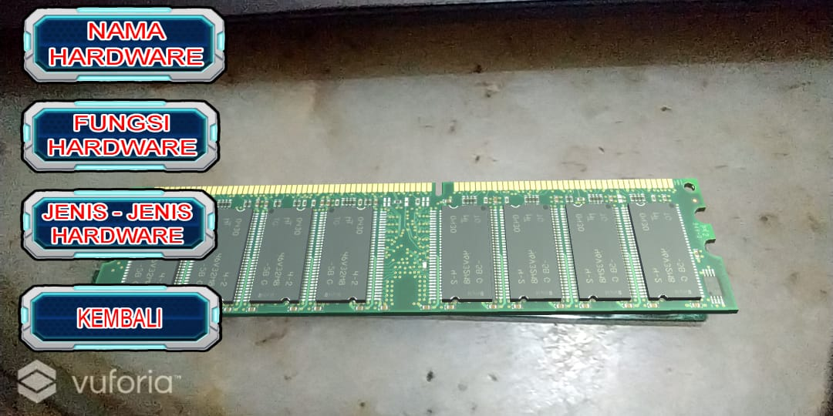
Gambar 5. 31 Tampilan dari Button Informasi Aplikasi Augmented Reality

Pada gambar 5.32 merupakan tampilan ketika di klik menu nama hardware, fungsi hardware dan jenis hardware, ketika di klik salah satu button akan muncul satu informasi tentang objek 3D pada marker yang telah di scan.
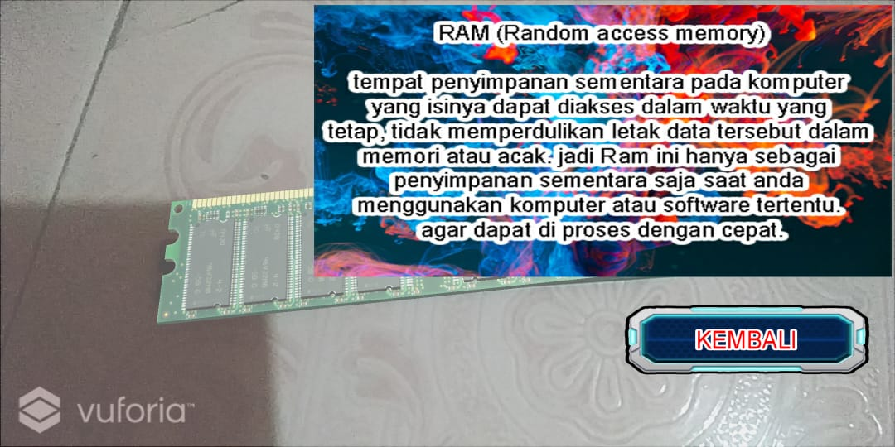
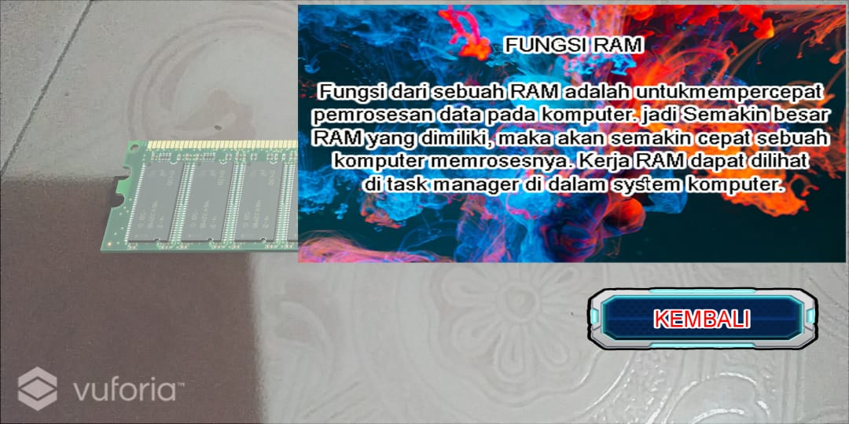
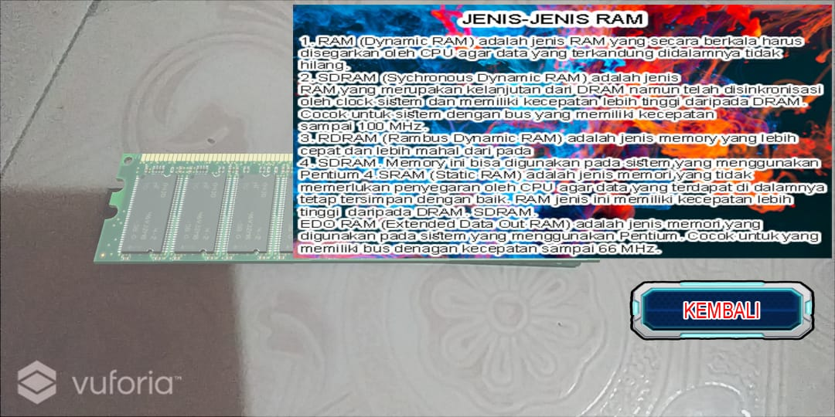
Gambar 5. 32 Tampilan dari dalam Button Informasi kettika di klik pada Aplikasi Augmented Reality
Pada gambar 5.32 merupakan tampilan dari button video informasi dan tampilan dari video yang di berikan oleh Aplikasi Augmented Reality.

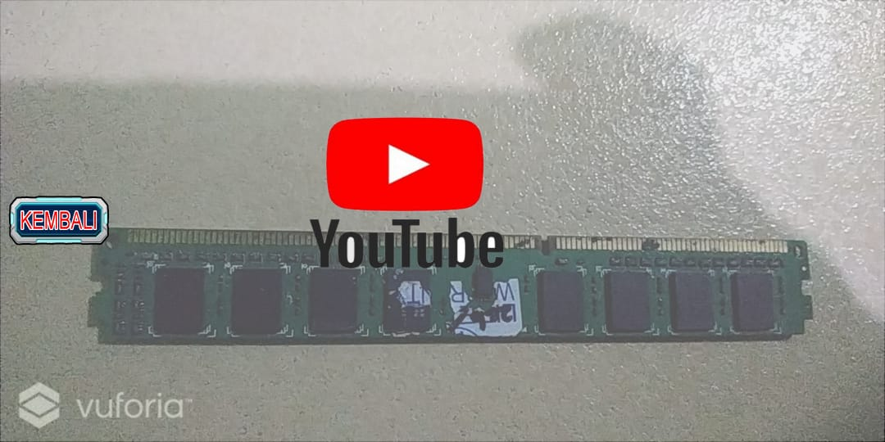
Gambar 5. 33 Tampilan dari dalam Button video Informasi
Pada gambar 5.32 merupakan tampilan dari dalam button animasi serta tampilan di luar Button animasi ketika objek di touch
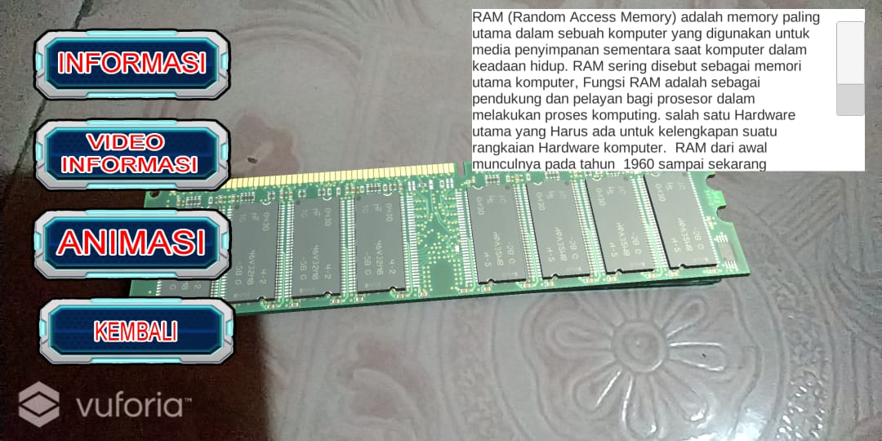
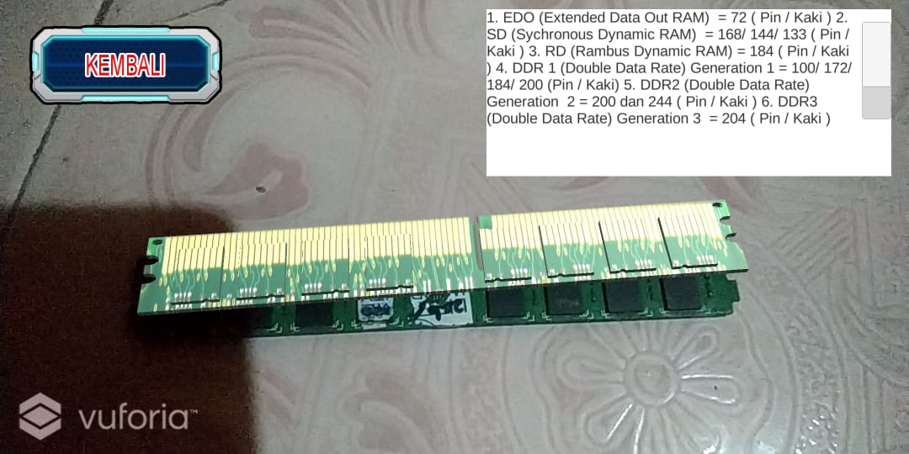
Gambar 5. 34 Tampilan dari dalam Button animasi serta tampilan di luar button animasi
5.3.3 Pengujian Aplikasi
Yang harus dilakukan untuk menguji sistem adalah proses instalasi sistem. Instalasi sistem merupakan proses pemasangan aplikasi yang sudah dibuat kedalam sistem Android smartphone yang akan digunakan. Berikut ini merupakan langkah-langkah proses instalasi aplikasi ke dalam perangkat Android :
Pada gambar ini kita akan melakukan instalasi aplikasi Augmented reality yang sudah di compile dalam bentuk format apk , klik install lalu akan masukkan kedalam tampilan proses dan tunggu sampai selesai proses instalasi sampai selesai.

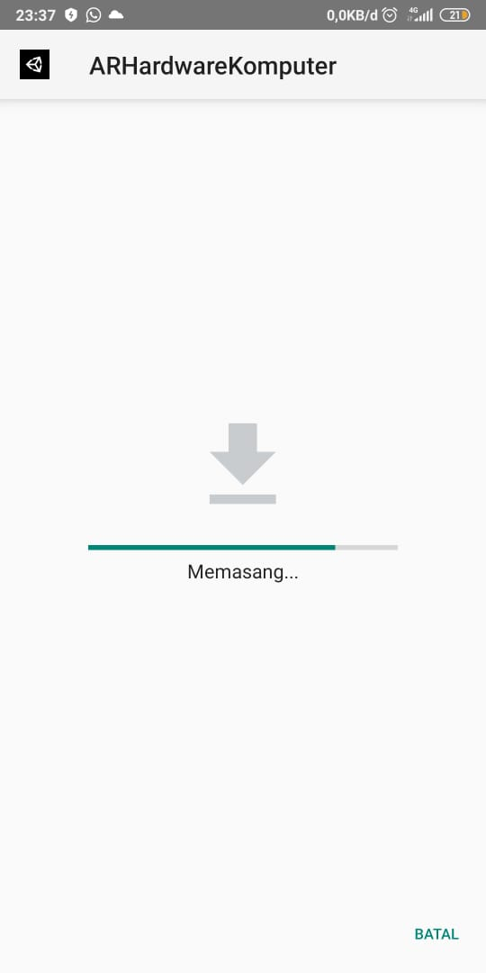
Gambar 5. 35 Tampilan Instalasi aplikasi Augmeneted reality
Setelah proses instalasi selesai selanjutnya yang perlu dilakukan adalah pengujian aplikasi, pada tahap ini penulis menggunakan teknik pengujian black box, yaitu teknik pengujian yang akan menguji fungsionalitas dari fitur-fitur yang disediakan oleh aplikasi. Hasil dari pengujian fungsionalitas aplikasi dengan teknik black box dapat dilihat pada sebagai berikut ini :

Tabel 5. 6 Hasil Pengujian Fungsionalitas Aplikasi Augmented Reality
Hardware Komputer
No | Pengujian | Hasil Yang Diharapkan | Hasil Pengujian
1 | Instalasi APK | Proses berjalan dengan lancar dan aplikasi dapat terpasang pada smartphone Android | Berhasil ditampilkan
2 | Menjalankan Aplikasi | Aplikasi dapat berjalan dengan baik | Berhasil ditampilkan
3 | Mendeteksi marker | Marker dan menampilkan 3D hardware sesuai marker | Berhasil ditampilkan
7 | Menampilkan objek hardware 3D | Aplikasi dapat menampilkan 3D hardware | Berhasil ditampilkan
8 | Menampilkan objek hardware | Aplikasi dapat menampilkan 3D hardware | Berhasil ditampilkan
9 | Menampilkan tombol bagian Informasi | Menampilkan button yang menjelaskan informasi tentang hardware | Berhasil ditampilkan
10 | Menampilkan Video Informasi | Menampilkan video yang berisi informasi singkat tentang objek yang di tampilkan | Berhasil ditampilkan
11 | Menampilkan animasi objek 3D | Objek 3D dapat menampilkan animasi yang berikan kepada pengguna | Berhasil ditampilkan
12 | Menampilkan informasi ketika objek di sentuh | Menampilkan informasi ketika objek di sentuh | Berhasil ditampilkan
13 | Menampilkan menu petunjuk | Menampilkan menu petunjuk untuk memeberi informasi kepada pengguna cara menggunakan arplikasi augmented reality | Berhasil ditampilkan
14 | Menampilkan menu tentang | Menampilkan informasi pembuat aplikasi augmented reality | Berhasil ditampilkan

Dari hasil pengujian aplikasi menggunakan teknik black box, dapat disimpulkan bahwa aplikasi dapat berjalan dengan baik.

BAB VI
PENUTUP
Berdasarkan penelitian yang telah penulis lakukan dalam pengembangan aplikasi Augmented Reality pengenalan hardware komputer, penulis membuat suatu kesimpulan dan memiliki beberapa saran – saran yang berhubungan dengan pembahasan yang telah dikemukakan pada bab – bab sebelumnya.

Kesimpulan
Setelah melakukan penelitian mengenai augmented reality untuk pengenalan hardware komputer, penulis dapat menarik kesimpulan sebagai berikut :
- Peracangan aplikasi Augmented reality pengenalan hardware komputer dapat membantu dosen/guru serta pengguna dalam pembelajaran tentang IT/pengenalan komputer yaitu memperkenalkan nama, fungsi jenis-jenis, animasi serta info yang ada pada hardware komputer.
- Dengan adanya aplikasi augmented reality yang dibuat ini dapat membantu dosen/guru serta pengguna dalam menjelaskan hardware komputer dalam bentuk yang unik seperti 3D yang dapat muncul serta yang dapat di sentuh untuk memberi informasi kepada pengguna, text penjelesan yang sudah ada dan dapat dipahami dengan mudah oleh siswa.
- Adanya aplikasi Augmented reality yang telah dibuat ini dapat membantu dosen/guru serta pengguna dalam mengajar mahasiswa/siswa dengan baik dan mudah dimengerti oleh mahasiswa/siswa dan dengan adanya aplikasi ini bisa menimbulkan rasa semangat dan tidak bosan lagi kepada mahasiswa/siswa dalam belajar.

Keterbatasan Sistem
Dalam perancangan dan pembuatan aplikasi yang pertama masih terdapat keterbatasan yang di miliki oleh aplikasi. Keterbatasan sistem pada aplikasi augmented reality hardware komputer, diantaranya:
- Cepat atau tidaknya pembacaan terhadap marker yang discan oleh kamera, tergantung kualitas kamera atau webcam.
- Informasi yang diberikan oleh aplikasi belum terlalu interaktif atau kebutuhn pada pemakai aplikasi.

Saran
Aplikasi augmented reality hardware komputer yang telah penulis kembangkan ini masih membutuhkan perkembangan untuk menjadi aplikasi yang lebih baik dan layak untuk dipergunakan nantinya kepada instansi pendidikan yang membutuhkan. Oleh karena itu pada penelitian ini penulis menambahkan saran agar nantinya dapat menjadi masukan bagi peneliti lainnya yang membuat aplikasi augmented reality.
- Keterbatas yang ada pada hardware yang di gunakan tidak support/mendukung dari segi sistem bagian informasi, animasi dan video informasi masih kurang luas pembahasannya.
- Pada segi objek 3D hardware komputer masih memiliki kualitas atau gmabar yang sangat rendah dan perlu perbaikan lebih lanjut.
- Informasi yang di berikan oleh aplikasi hardware komputer dari fitur Informasi, video informasi serta infomasi objek yang disentuh masih kurang dan perlu penambahan informasi lebih luas.

DAFTAR PUSTAKA

Apriyani, Meyti Eka, Miftakhul Huda, and Sandi Prasetyaningsih. 2016. “Analisis Penggunaan Marker Tracking Pada Augmented Reality Huruf Hijaiyah.” JURNAL INFOTEL - Informatika Telekomunikasi Elektronika 8(1): 71.
Asiah, H. S. H. N., and A. D. Supriatna. 2015. “View of PENGEMBANGAN PERANGKAT LUNAK PEMESANAN TIKET TRAVEL BERBASIS WEB DAN MOBILE.Pdf.” jurnal sekolah tinggi teknologi garut 12(1): 1–9.
Azis, Huzain, and Dirgahayu Lantara. 2018. “Pengenalan Jenis Laptop Menggunakan Metode Markerless.” 3(2): 148–51.
Dihan, Fereshti Nurdiana. 2010. “Smartphone : Antara Kebutuhan Dan E-Lifestyle.” Smartphone : Antara Kebutuhan dan E-Lifestyle 1(semnasIF): E-315.
Handoko, Prio, Agus Setiawan, and Hendi Hermawan. 2017. “Pengembangan Aplikasi Analisis Penampang Beton Bertulang Berbasis Android.” Jurnal Dinamika Rekayasa 13(2): 69–80.
Putri, Nency Extise, Sovandi Marwan, and Toni Hariyono. 2016. “Jurnal Edik Informatika APLIKASI BERBASIS MULTIMEDIA UNTUK PEMBELAJARAN Jurnal Edik Informatika.” Jurnal Edik Informatika Penelitian Bidang Komputer Sains dan Pendidikan Informatika V1.i2: 70–81.
Retnani, Windi Eka Yulia, and Wheny Khristianto. 2016. “Implementasi Prototype Dalam E-TourismDesa Wisata Organik Lombok Kulon.” In Proceeding Seminar Nasional APTIKOm, , 921–25.
Rosa, A S, and M Shalahuddin. 2015. “Rekayasa Perangkat Lunak Terstruktur Dan Beroriented Objek.” Informatika Bandung.
Saputra, Andri Wahyu, Adhi Susano, and Puji Astuti. 2018. “Rancang Bangun Aplikasi Edukasi Hardware Komputer Berbasis Teknologi Augmented Reality Dengan Menggunakan Android.” Faktor Exacta 11(4): 310.
Urva, Gellysa, and Helmi Fauzi Siregar. 2015. “Pemodelan UML E-Marketing Minyak Goreng.” JURTEKSI ROYAL Edisi2.
Wiharto, A, and C Budihartanti. 2017. “Online Flowchart Maker.” Jurnal prosisko 4(2): 1–2.

